背景
参考：
https://developer.aliyun.com/article/724685

概述
参考：
一文读懂Apache Flink技术
Flink是一个框架和分布式处理引擎，用于对无边界和有边界的数据流进行有状态的计算。Flink是原生的流处理系统，但也提供了批处理API，用于基于流式计算引擎处理批量数据的计算能力，真正实现了批流统一。
Flink支持有状态的计算。在流式计算过程中将算子的中间结果保存在内存或者文件系统中，等下一个事件进入算子后可以从之前的状态中获取中间结果，以便计算当前的结果，从而无需每次都基于全部的原始数据来统计结果，极大地提升了系统性能。每一个具有一定复杂度的流计算应用都是有状态的，任何运行基本业务逻辑的流处理应用都需要在一定时间内存储所接受的事件或者中间结果。
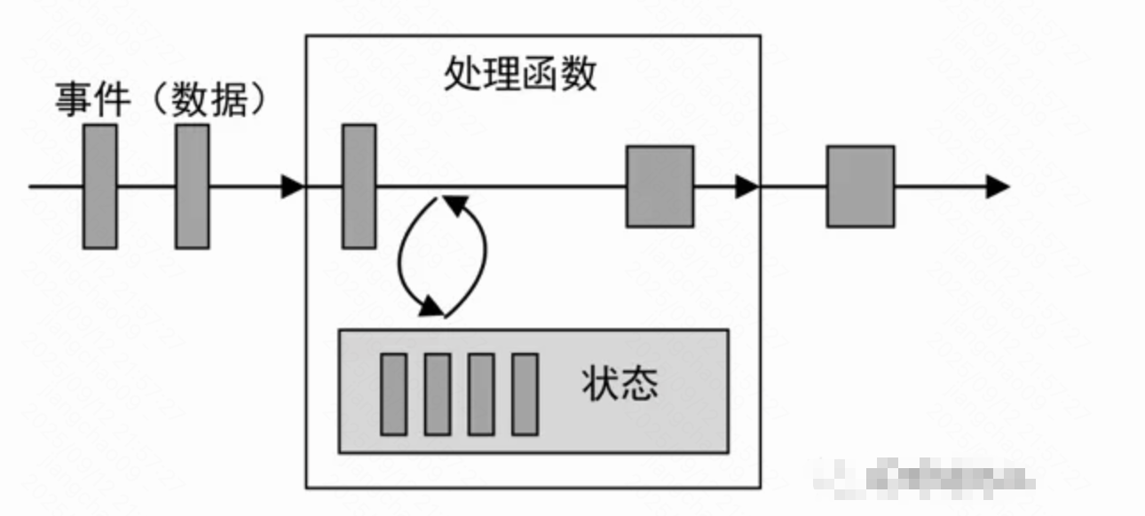
Flink支持事件时间。Flink除了支持处理时间外，还支持事件时间（Event Time），根据事件本身自带的时间戳（事件的产生时间）进行结果的计算。这种基于事件驱动的机制使得事件即使乱序到达，Flink也能够计算出精确的结果，保证了结果的准确性和一致性。
Flink支持高可用性。Flink可以实现快速故障恢复、动态扩容、7×24小时运行流式应用等作业。Flink还支持在不丢失应用状态的前提下更新作业的程序代码。Flink可以将任务执行的快照保存在存储介质上，当需要停机运维等操作时，下次启动可以直接从事先保存的快照恢复原有的计算状态，使得任务继续按照停机之前的状态运行。
Flink吞吐量高。较高的吞吐量可以提高资源利用率，减小系统开销。
Flink容错性好。Flink的容错机制是基于分布式快照实现的，通过CheckPoint机制保存流处理作业某些时刻的状态，当任务异常结束时，默认从最近一次保存的完整快照处恢复任务。
Flink提供了不同层级的API。Flink为流处理和批处理提供了不同层级的API，每一种API在简洁性和表达力上有着不同的侧重，并且针对不同的应用场景，不同层级的API降低了系统耦合度。
从纵向来看 Flink 中的 API 分为 4 个层次，从下而上，API 层次越高，抽象程度越高，使用起来越方便，灵活性则会降低。
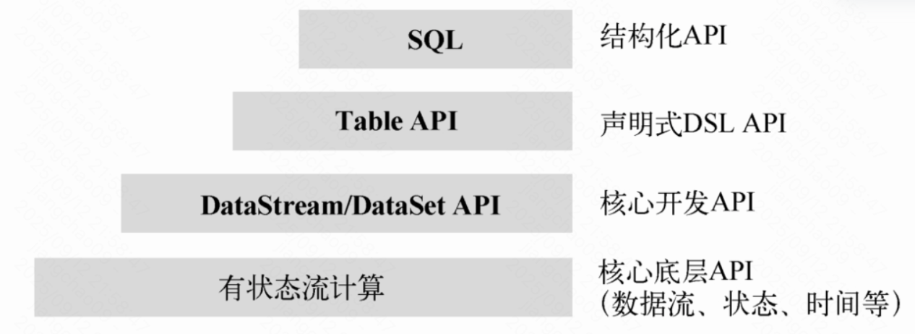

核心概念

算子
Flink提供了丰富的用于数据处理的函数，这些函数称为算子。说白了就是Flink提供了一系列处理数据的函数给你调用。至于函数内部如何处理交换数据，使用者无需关心。

原生流处理和微批次
原生流处理：
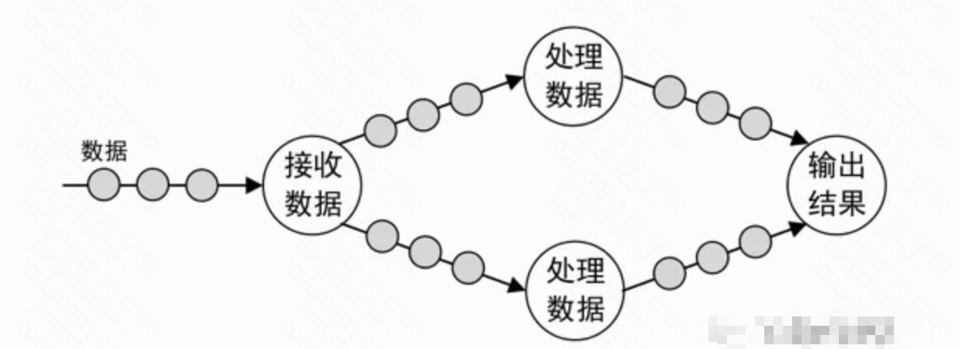
微批次处理：
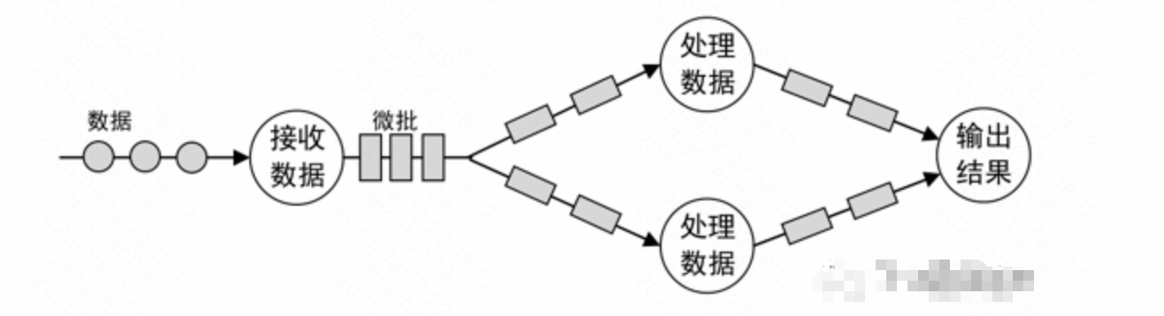

处理次数
处理次数分为：At-Most-Once、At-Least-Once、Exactly-Once。
At-Most-Once：每条数据最多被处理一次，会有丢失数据的可能。
At-Least-Once：每条数据至少被处理一次，保证数据不会丢失，但数据可能会被重复处理。
Exactly-Once：每条数据仅被处理一次，不会丢失数据，也不会重复处理。
Storm实现了At-Least-Once，可以对数据至少处理一次，但不能保证仅处理一次，这样就会导致数据重复处理的问题，因此针对计数类的需求可能会产生一些误差；
Spark Streaming和Flink都实现了Exactly-Once，可以保证对数据仅处理一次，即每个记录将被精确处理一次，数据不会丢失，并且不会重复处理。

Flink vs Spark
参考：
Flink与Spark的比较与区别
Apache Flink vs Apache Spark：数据处理的详细比较
Spark 和 Flink 是目前最主流的大数据计算引擎，它们在设计理念、处理模型、运行机制等方面有很多区别，但也有一定的联系。下面我们从多个维度系统地对比它们的异同点。
1、背景与联系
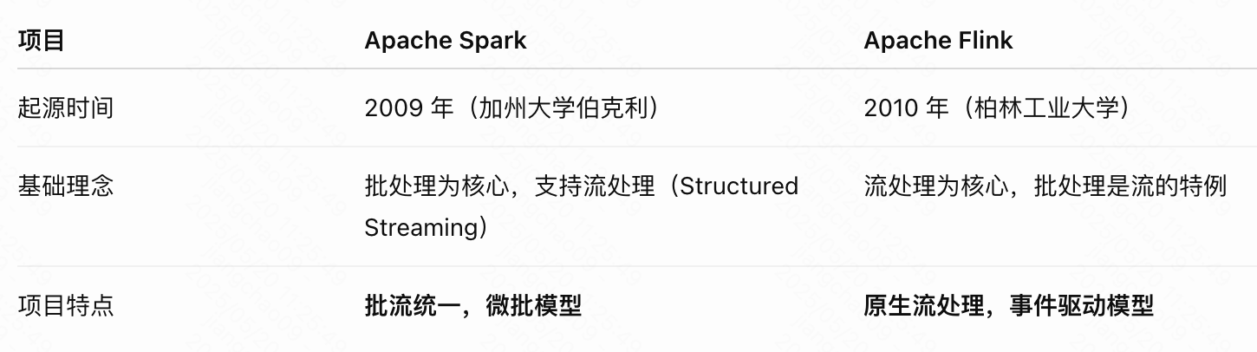
- 联系点：
都是开源 Apache 项目，支持分布式大规模数据处理。
都支持批处理 + 流处理的统一编程模型。
都支持SQL、机器学习、图计算。
都有强大的状态管理和容错机制（Checkpoint / Savepoint）。
2、核心差异对比
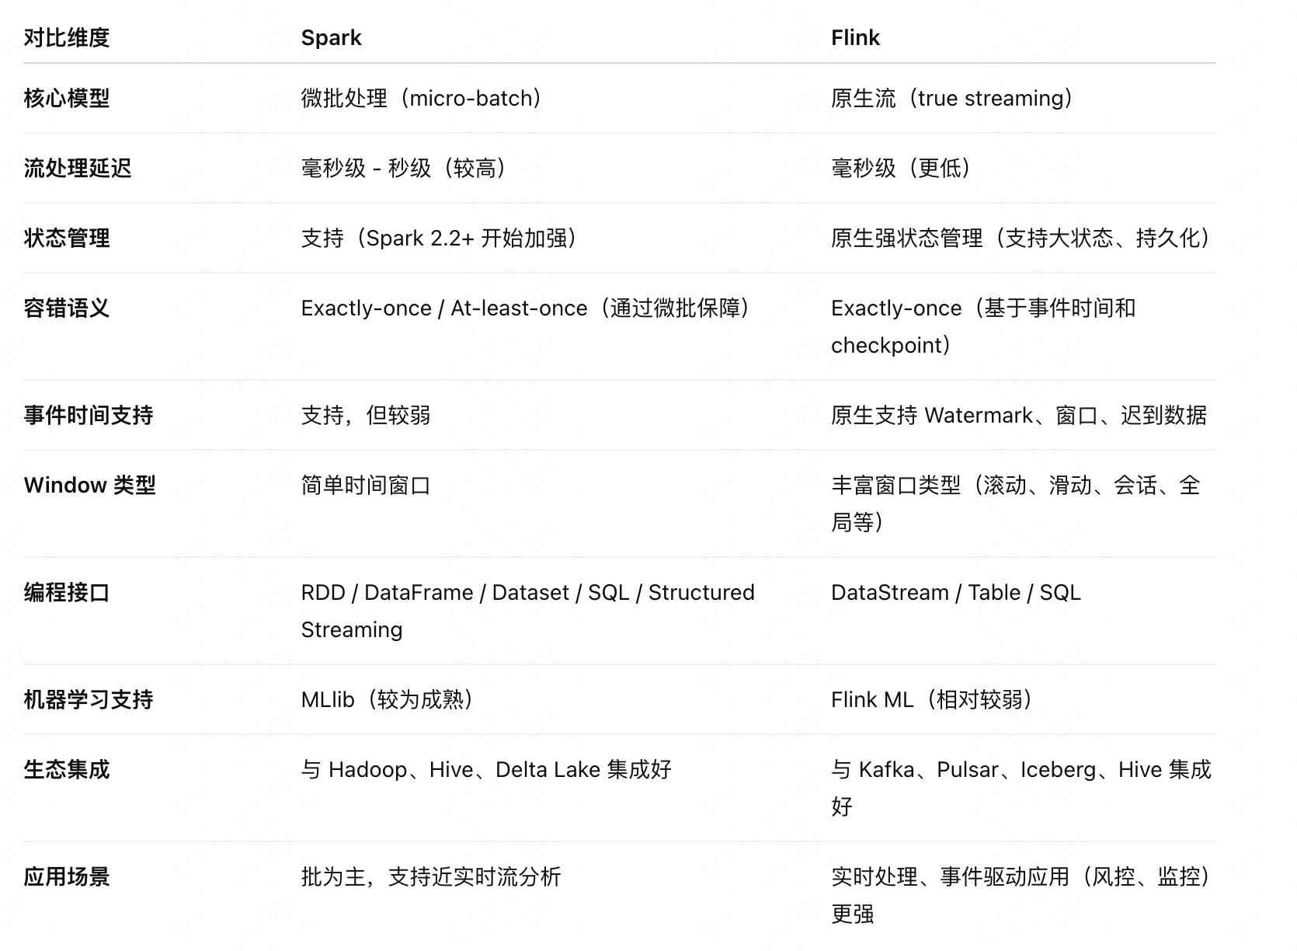
3、使用场景对比
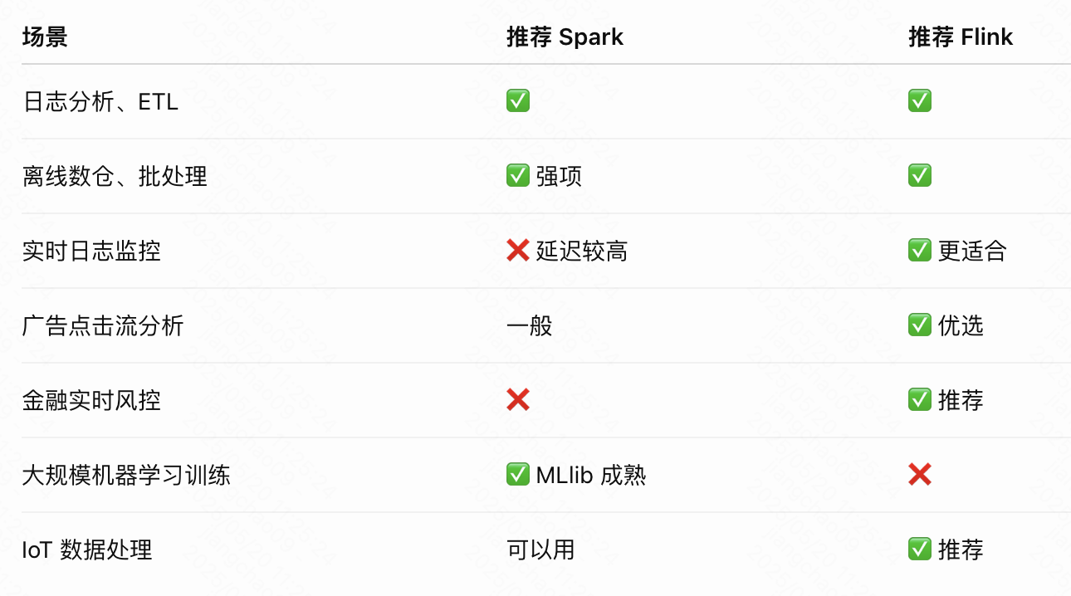
4、编程模型示意图对比
1）Spark 的微批处理模型：
流数据 →
[micro-batch 1] → [micro-batch 2] → [micro-batch 3]
每一批次为一小段时间的数据，统一处理。
2）Flink 的原生流处理模型：
流数据 →
→ 事件1 → 事件2 → 事件3 → 事件4
每个事件单独处理，低延迟、高精度。
5、总结
Spark：批处理强、生态丰富、适合大规模离线数据处理和轻量级流处理。
Flink：原生为流而生，低延迟、状态强、适用于高实时性、事件驱动的场景。
建议选择指南：
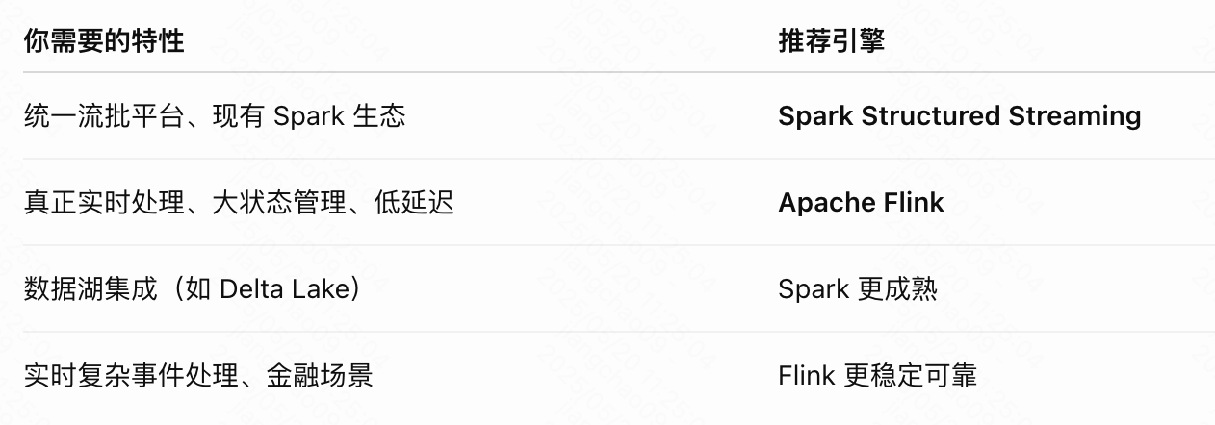

特点
可以看出有状态流计算将会逐步成为企业作为构建数据平台的架构模式，而目前从社区来看，能够满足的只有Apache Flink。Flink通过实现Google Dataflow流式计算模型实现了高吞吐、低延迟、高性能兼具实时流式计算框架。同时Flink支持高度容错的状态管理，防止状态在计算过程中因为系统异常而出现丢失，Flink周期性地通过分布式快照技术Checkpoints实现状态的持久化维护，使得即使在系统停机或者异常的情况下都能计算出正确的结果。
Flink具有先进的架构理念、诸多的优秀特性，以及完善的编程接口，而Flink也在每一次的Release版本中，不断推出新的特性，例如Queryable State功能的提出，容许用户通过远程的方式直接获取流式计算任务的状态信息，数据不需要落地数据库就能直接从Flink流式应用中查询。对于实时交互式的查询业务可以直接从Flink的状态中查询最新的结果。在未来，Flink将不仅作为实时流式处理的框架，更多的可能会成为一套实时的状态存储引擎，让更多的用户从有状态计算的技术中获益。
Flink的具体优势有以下几点。
1、同时支持高吞吐、低延迟、高性能
Flink是目前开源社区中唯一一套集高吞吐、低延迟、高性能三者于一身的分布式流式数据处理框架。像Apache Spark也只能兼顾高吞吐和高性能特性，主要因为在Spark Streaming流式计算中无法做到低延迟保障；而流式计算框架Apache Storm只能支持低延迟和高性能特性，但是无法满足高吞吐的要求。而满足高吞吐、低延迟、高性能这三个目标对分布式流式计算框架来说是非常重要的。
2、支持事件时间（Event Time）概念
在流式计算领域中，窗口计算的地位举足轻重，但目前大多数框架窗口计算采用的都是系统时间（Process Time），也是事件传输到计算框架处理时，系统主机的当前时间。Flink能够支持基于事件时间（Event Time）语义进行窗口计算，也就是使用事件产生的时间，这种基于事件驱动的机制使得事件即使乱序到达，流系统也能够计算出精确的结果，保持了事件原本产生时的时序性，尽可能避免网络传输或硬件系统的影响。
3、支持有状态计算
Flink在1.4版本中实现了状态管理，所谓状态就是在流式计算过程中将算子的中间结果数据保存在内存或者文件系统中，等下一个事件进入算子后可以从之前的状态中获取中间结果中计算当前的结果，从而无须每次都基于全部的原始数据来统计结果，这种方式极大地提升了系统的性能，并降低了数据计算过程的资源消耗。对于数据量大且运算逻辑非常复杂的流式计算场景，有状态计算发挥了非常重要的作用。
4、支持高度灵活的窗口（Window）操作
在流处理应用中，数据是连续不断的，需要通过窗口的方式对流数据进行一定范围的聚合计算，例如统计在过去的1分钟内有多少用户点击某一网页，在这种情况下，我们必须定义一个窗口，用来收集最近一分钟内的数据，并对这个窗口内的数据进行再计算。Flink将窗口划分为基于Time、Count、Session，以及Data-driven等类型的窗口操作，窗口可以用灵活的触发条件定制化来达到对复杂的流传输模式的支持，用户可以定义不同的窗口触发机制来满足不同的需求。
5、基于轻量级分布式快照（Snapshot）实现的容错
Flink能够分布式运行在上千个节点上，将一个大型计算任务的流程拆解成小的计算过程，然后将tesk分布到并行节点上进行处理。在任务执行过程中，能够自动发现事件处理过程中的错误而导致数据不一致的问题，比如：节点宕机、网路传输问题，或是由于用户因为升级或修复问题而导致计算服务重启等。在这些情况下，通过基于分布式快照技术的Checkpoints，将执行过程中的状态信息进行持久化存储，一旦任务出现异常停止，Flink就能够从Checkpoints中进行任务的自动恢复，以确保数据在处理过程中的一致性。
6、基于JVM实现独立的内存管理
内存管理是所有计算框架需要重点考虑的部分，尤其对于计算量比较大的计算场景，数据在内存中该如何进行管理显得至关重要。针对内存管理，Flink实现了自身管理内存的机制，尽可能减少JVM GC对系统的影响。另外，Flink通过序列化/反序列化方法将所有的数据对象转换成二进制在内存中存储，降低数据存储的大小的同时，能够更加有效地对内存空间进行利用，降低GC带来的性能下降或任务异常的风险，因此Flink较其他分布式处理的框架会显得更加稳定，不会因为JVM GC等问题而影响整个应用的运行。
7、Save Points（保存点）
对于7*24小时运行的流式应用，数据源源不断地接入，在一段时间内应用的终止有可能导致数据的丢失或者计算结果的不准确，例如进行集群版本的升级、停机运维操作等操作。值得一提的是，Flink通过Save Points技术将任务执行的快照保存在存储介质上，当任务重启的时候可以直接从事先保存的Save Points恢复原有的计算状态，使得任务继续按照停机之前的状态运行，Save Points技术可以让用户更好地管理和运维实时流式应用。

应用场景
在实际生产的过程中，大量数据在不断地产生，例如金融交易数据、互联网订单数据、GPS定位数据、传感器信号、移动终端产生的数据、通信信号数据等，以及我们熟悉的网络流量监控、服务器产生的日志数据，这些数据最大的共同点就是实时从不同的数据源中产生，然后再传输到下游的分析系统。针对这些数据类型主要包括实时智能推荐、复杂事件处理、实时欺诈检测、实时数仓与ETL类型、流数据分析类型、实时报表类型等实时业务场景，而Flink对于这些类型的场景都有着非常好的支持。
1、实时智能推荐
智能推荐会根据用户历史的购买行为，通过推荐算法训练模型，预测用户未来可能会购买的物品。对个人来说，推荐系统起着信息过滤的作用，对Web/App服务端来说，推荐系统起着满足用户个性化需求，提升用户满意度的作用。推荐系统本身也在飞速发展，除了算法越来越完善，对时延的要求也越来越苛刻和实时化。利用Flink流计算帮助用户构建更加实时的智能推荐系统，对用户行为指标进行实时计算，对模型进行实时更新，对用户指标进行实时预测，并将预测的信息推送给Wep/App端，帮助用户获取想要的商品信息，另一方面也帮助企业提升销售额，创造更大的商业价值。
2、复杂事件处理
对于复杂事件处理，比较常见的案例主要集中于工业领域，例如对车载传感器、机械设备等实时故障检测，这些业务类型通常数据量都非常大，且对数据处理的时效性要求非常高。通过利用Flink提供的CEP（复杂事件处理）进行事件模式的抽取，同时应用Flink的Sql进行事件数据的转换，在流式系统中构建实时规则引擎，一旦事件触发报警规则，便立即将告警结果传输至下游通知系统，从而实现对设备故障快速预警监测，车辆状态监控等目的。
3、实时欺诈检测
在金融领域的业务中，常常出现各种类型的欺诈行为，例如信用卡欺诈、信贷申请欺诈等，而如何保证用户和公司的资金安全，是来近年来许多金融公司及银行共同面对的挑战。随着不法分子欺诈手段的不断升级，传统的反欺诈手段已经不足以解决目前所面临的问题。以往可能需要几个小时才能通过交易数据计算出用户的行为指标，然后通过规则判别出具有欺诈行为嫌疑的用户，再进行案件调查处理，在这种情况下资金可能早已被不法分子转移，从而给企业和用户造成大量的经济损失。而运用Flink流式计算技术能够在毫秒内就完成对欺诈判断行为指标的计算，然后实时对交易流水进行规则判断或者模型预测，这样一旦检测出交易中存在欺诈嫌疑，则直接对交易进行实时拦截，避免因为处理不及时而导致的经济损失。
4、实时数仓与ETL
结合离线数仓，通过利用流计算诸多优势和SQL灵活的加工能力，对流式数据进行实时清洗、归并、结构化处理，为离线数仓进行补充和优化。另一方面结合实时数据ETL处理能力，利用有状态流式计算技术，可以尽可能降低企业由于在离线数据计算过程中调度逻辑的复杂度，高效快速地处理企业需要的统计结果，帮助企业更好地应用实时数据所分析出来的结果。
5、流数据分析
实时计算各类数据指标，并利用实时结果及时调整在线系统相关策略，在各类内容投放、无线智能推送领域有大量的应用。流式计算技术将数据分析场景实时化，帮助企业做到实时化分析Web应用或者App应用的各项指标，包括App版本分布情况、Crash检测和分布等，同时提供多维度用户行为分析，支持日志自主分析，助力开发者实现基于大数据技术的精细化运营、提升产品质量和体验、增强用户黏性。
6、实时报表分析
实时报表分析是近年来很多公司采用的报表统计方案之一，其中最主要的应用便是实时大屏展示。利用流式计算实时得出的结果直接被推送到前端应用，实时显示出重要指标的变换情况。最典型的案例便是淘宝的双十一活动，每年双十一购物节，除疯狂购物外，最引人注目的就是天猫双十一大屏不停跳跃的成交总额。在整个计算链路中包括从天猫交易下单购买到数据采集、数据计算、数据校验，最终落到双十一大屏上展现的全链路时间压缩在5秒以内，顶峰计算性能高达数三十万笔订单/秒，通过多条链路流计算备份确保万无一失。而在其他行业，企业也在构建自己的实时报表系统，让企业能够依托于自身的业务数据，快速提取出更多的数据价值，从而更好地服务于企业运行过程中。

架构

主要组件
存储层：Flink本身并没有提供分布式文件系统，因此Flink的分析大多依赖外部存储。
调度层：Flink自带一个简易的资源调度器，称为独立调度器（Standalone）。若集群中没有任何资源管理器，则可以使用自带的独立调度器。当然，Flink也支持在其他的集群管理器上运行，包括Hadoop YARN、Apache Mesos等。
计算层：Flink的核心是一个对由很多计算任务组成的、运行在多个工作机器或者一个计算集群上的应用进行调度、分发以及监控的计算引擎，为API工具层提供基础服务。
工具层：在Flink Runtime的基础上，Flink提供了面向流处理（DataStream API）和批处理（DataSetAPI）的不同计算接口，并在此接口上抽象出了不同的应用类型组件库，例如基于流处理的CEP（复杂事件处理库）、Table&SQL（结构化表处理库）和基于批处理的Gelly（图计算库）、FlinkML（机器学习库）、Table&SQL（结构化表处理库）。

存储层

调度层

独立调度器（Standalone）

Hadoop YARN、Apache Mesos

计算层

窗口计算

时间概念

事件时间（Event Time）
事件时间是指每个事件或元素在其生产设备上产生的时间。该时间通常在它们进入Flink之前就已经嵌入在事件中，并且可以从每个事件中提取事件时间戳。
有了事件时间，基于窗口的聚合（例如，每分钟的事件数量）只是事件时间列上的一种特殊的分组和聚合——每个时间窗口是一个组，每一行数据可以属于多个窗口／组（针对滑动窗口，多个窗口可能有重合的数据）。

处理时间（Processing Time）：
处理时间是指正在执行相应Flink操作的机器的系统时间。
当流式程序按处理时间运行时，所有基于时间的操作（如时间窗口）都将使用运行相应操作的计算机的系统时间。在分布式和异步环境中，处理时间不能提供确定性，因为它容易受到记录到达系统（例如从消息队列）的速度以及记录在系统内部操作之间流动的速度的影响。

示例
例如，一个用户在10:00使用APP下了一笔订单，系统产生了一条日志并记录日志的产生时间为10:00。接下来这条数据被发送到Kafka，然后使用Flink进行处理，当数据到达Flink时，Flink的系统时间为10:02。10:02指的是处理时间，而10:00则是事件时间。如果想要准确的获得这个APP每分钟生成的事件数量，那么可能需要使用数据生成的时间（嵌入数据中的事件时间），而不是Flink的处理时间。
事件时间和处理时间的时间差，如下图：
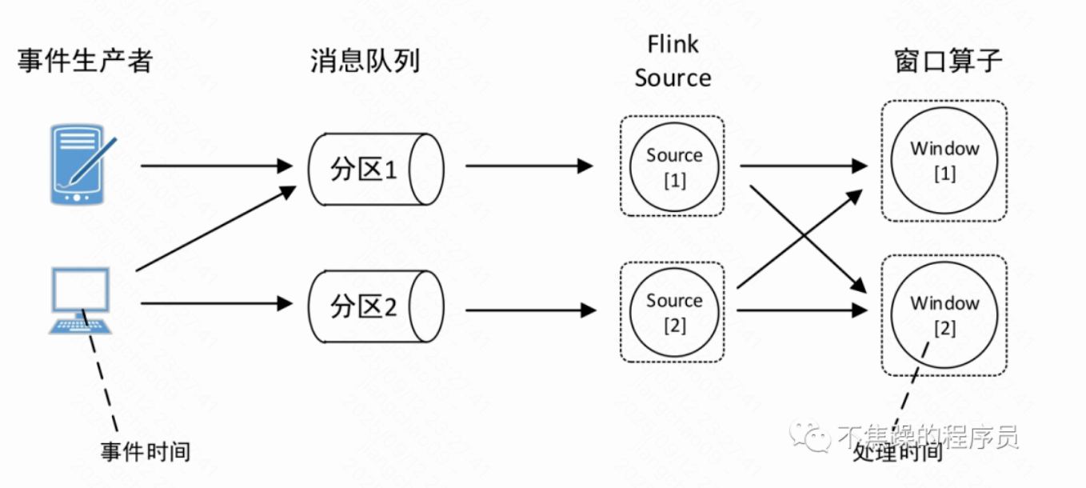

窗口分类

window和windowAll
窗口是处理无限流的核心。窗口将流分成有限大小的“桶”，我们可以在其上应用算子计算。
Flink可以使用window()和windowAll()定义一个窗口，二者都需要传入一个窗口分配器WindowAssigner，WindowAssigner负责分配事件到相应的窗口。
window()作用于KeyedStream上，即keyBy()之后，这样可以多任务并行计算，对窗口内的多组数据分别进行聚合。
windowAll()作用于非KeyedStream上（通常指DataStream），由于所有元素都必须通过相同的算子实例。
应用举例：假设要计算24小时内每个用户的订单平均消费额，就需要使用window()定义窗口；如果要计算24小时内的所有订单平均消费额，则需要使用windowAll()定义窗口。
Flink窗口程序的大致骨架结构：
KeyedStream：
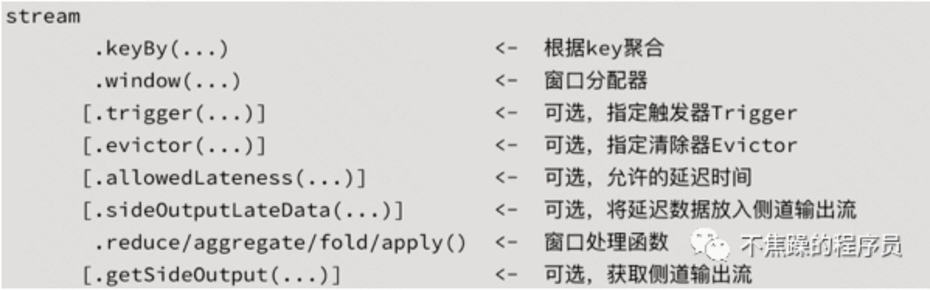
非KeyedStream：
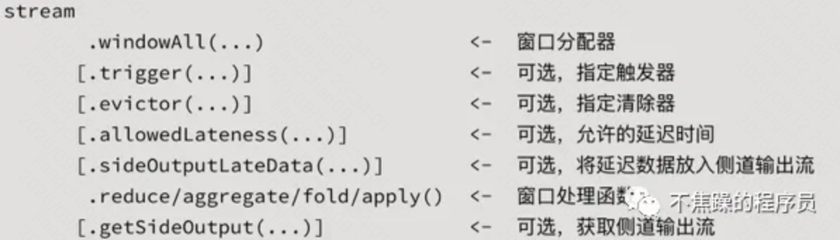
代码示例：
// 1. 创建执行环境
StreamExecutionEnvironment env = StreamExecutionEnvironment.getExecutionEnvironment();
// 2. 读取数据源
DataStream<String> textStream = env.socketTextStream("localhost", 9999, "\n");
// 3. 数据转换
DataStream<Tuple2<String, Integer>> wordCountStream = textStream
.assignTimestampsAndWatermarks(MyWatermark.create())
// 对数据源的单词进行拆分，每个单词记为1，然后通过out.collect将数据发射到下游算子
.flatMap(new FlatMapFunction<String, Tuple2<String, Integer>>() {
@Override
public void flatMap(String value, Collector<Tuple2<String, Integer>> out) throws Exception {
for (String word : value.split("\\s")) {
out.collect(new Tuple2<>(word, 1));
}
}
}
)
// 对单词进行分组
.keyBy(value -> value.f0)
.window(TumblingEventTimeWindows.of(Time.seconds(5)))
// 对某个组里的单词的数量进行滚动相加统计
.reduce((a, b) -> new Tuple2<>(a.f0, a.f1 + b.f1));
// 4. 数据输出。字节输出到控制台
wordCountStream.print("WindowWordCount01 ======= ").setParallelism(1);
// 5. 启动任务
env.execute(WindowWordCount01.class.getSimpleName());
DataStream<Tuple2<String, Integer>> wordCountStream = textStream
.assignTimestampsAndWatermarks(MyWatermark.create())
.flatMap(new FlatMapFunction<String, Tuple2<String, Integer>>() {
@Override
public void flatMap(String value, Collector<Tuple2<String, Integer>> out) throws Exception {
for (String word : value.split("\\s")) {
out.collect(new Tuple2<>(word, 1));
}
}
}
)
.windowAll(TumblingEventTimeWindows.of(Time.seconds(5)))
.reduce((a, b) -> new Tuple2<>(a.f0, a.f1 + b.f1));

窗口分类
Flink的窗口可以分为：滚动窗口、滑动窗口、会话窗口、全局窗口。

滚动窗口
滚动窗口：滚动窗口分配器将每个元素分配给指定大小的窗口，滚动窗口具有固定的大小，并且不重叠。例如，指定大小为5分钟的滚动窗口，则每隔5分钟将启动一个新窗口。如下图：
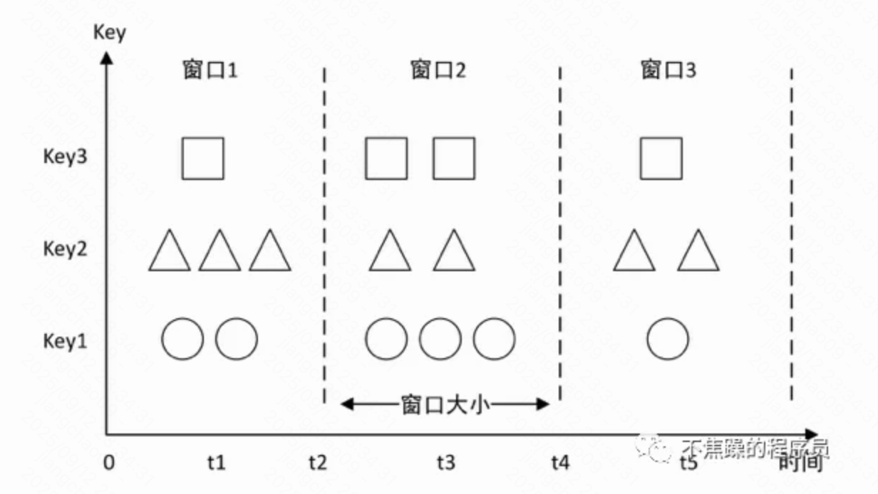
代码示例：
DataStream<Tuple2<String, Integer>> wordCountStream = textStream
.assignTimestampsAndWatermarks(MyWatermark.create())
// 对数据源的单词进行拆分，每个单词记为1，然后通过out.collect将数据发射到下游算子
.flatMap(new FlatMapFunction<String, Tuple2<String, Integer>>() {
@Override
public void flatMap(String value, Collector<Tuple2<String, Integer>> out) throws Exception {
for (String word : value.split("\\s")) {
out.collect(new Tuple2<>(word, 1));
}
}
}
)
// 对单词进行分组
.keyBy(value -> value.f0)
// 基于事件时间的滚动窗口
// .window(TumblingEventTimeWindows.of(Time.seconds(5)))
// 基于处理时间的滚动窗口
// .window(TumblingProcessingTimeWindows.of(Time.seconds(5)))
// 对某个组里的单词的数量进行滚动相加统计
.reduce((a, b) -> new Tuple2<>(a.f0, a.f1 + b.f1));

滑动窗口
滑动窗口：滑动窗口分配器将元素分配给固定长度的窗口。与滚动窗口类似，滑动窗口的大小由指定参数配置，但是增加了滑动步长（Slide）参数，相当于以指定步长不断向前滑动。
使用滑动窗口时，需要设置窗口大小和滑动步长两个参数。因此，如果滑动窗口的步长小于窗口大小，则滑动窗口可以重叠。这种情况下，元素被分配给多个窗口。如果滑动窗口的步长大于窗口大小时，有些元素可能会丢失。
例如，每隔5分钟需要对最近10分钟的数据进行计算，就可以设置窗口大小为10分钟，滑动步长为5分钟。这样，每隔5分钟就会得到一个窗口，其中包含最近10分钟内到达的数据。如下图：
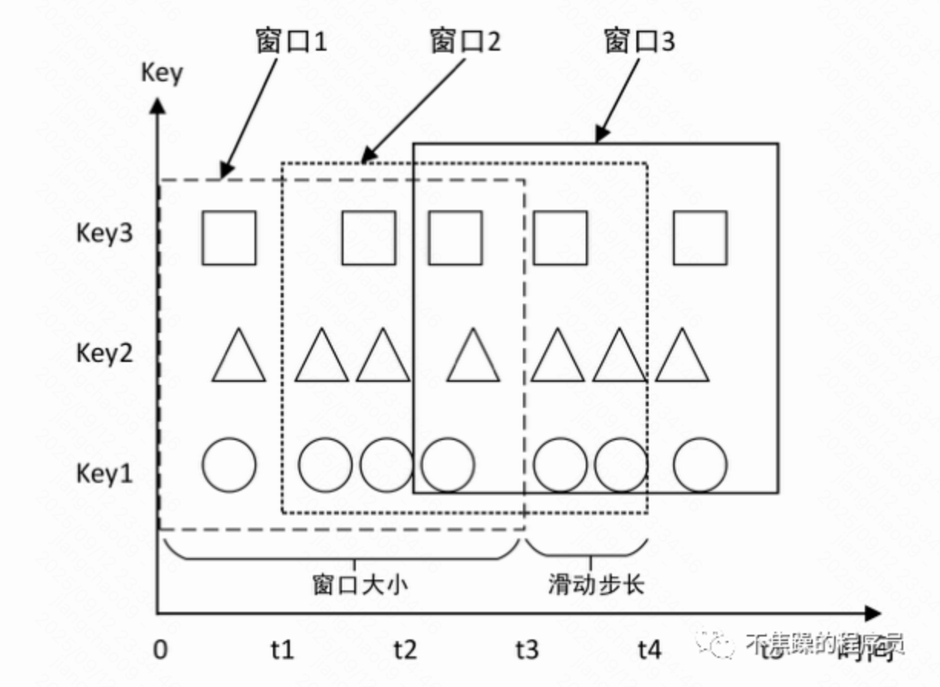
代码示例：
DataStream<Tuple2<String, Integer>> wordCountStream = textStream
.assignTimestampsAndWatermarks(MyWatermark.create())
// 对数据源的单词进行拆分，每个单词记为1，然后通过out.collect将数据发射到下游算子
.flatMap(new FlatMapFunction<String, Tuple2<String, Integer>>() {
@Override
public void flatMap(String value, Collector<Tuple2<String, Integer>> out) throws Exception {
for (String word : value.split("\\s")) {
out.collect(new Tuple2<>(word, 1));
}
}
}
)
// 对单词进行分组
.keyBy(value -> value.f0)
// 基于事件时间的滑动窗口
// .window(SlidingEventTimeWindows.of(Time.seconds(5), Time.seconds(1)))
// 基于处理时间的滑动窗口
// .window(SlidingProcessingTimeWindows.of(Time.seconds(5), Time.seconds(1)))
// 对某个组里的单词的数量进行滚动相加统计
.reduce((a, b) -> new Tuple2<>(a.f0, a.f1 + b.f1));

会话窗口
会话窗口：会话窗口分配器按活动会话对事件进行分组。与滚动窗口和滑动窗口相比，会话窗口不重叠且没有固定的开始和结束时间。相反，当会话窗口在一定时间段内未收到事件时，即发生不活动的间隙时，窗口将关闭。会话窗口，我在实际工作中没有使用过，所以不做过多介绍，感兴趣的朋友可以自行查阅资料。

全局窗口
全局窗口：全局窗口分配器将所有具有相同Key的事件分配给同一个全局窗口。由于全局窗口没有自然的窗口结束时间，因此使用全局窗口需要指定触发器。触发器在文章后面有介绍，会结合全局窗口做代码示例。

窗口函数
事件被窗口分配器分配到窗口后，接下来需要指定想要在每个窗口上执行的计算函数（即窗口函数），以便对窗口内的数据进行处理。

增量计算和全量计算
Flink计算窗口数据分为增量计算和全量计算，这一点非常重要，希望你牢记。Flink提供的窗口函数有ReduceFunction、AggregateFunction、ProcessWindowFunction，也需要你牢记。
增量计算：基于中间状态对窗口中的元素进行递增聚合，例如，窗口每流入一个新元素，新元素就会与中间数据进行合并，生成新的中间数据，再保存到窗口中。比如ReduceFunction、AggregateFunction。
全量计算：需要依赖窗口中的所有数据或需要获取窗口中的状态数据和窗口元数据（窗口开始时间、窗口结束时间等）。例如对整个窗口数据排序取TopN，比如ProcessWindowFunction。

函数功能
ReduceFunction：ReduceFunction指定如何聚合输入中的两个元素以产生相同类型的输出元素。
AggregateFunction：AggregateFunction是聚合函数的基本接口，也是ReduceFunction的通用版本。与ReduceFunction相同，Flink将在窗口输入元素到达时对其进行增量聚合。
ProcessWindowFunction：使用ProcessWindowFunction可以获得一个包含窗口所有元素的可迭代对象（Iterable），以及一个可以访问时间和状态信息的上下文对象（Context），这使得它比其他窗口函数提供了更多的灵活性。这种灵活性是以性能和资源消耗为代价的，因为元素不能递增聚合，而是需要在调用处理函数之前在内部缓冲窗口中的所有元素。因此，使用ProcessWindowFunction需要注意数据量不应太大，否则会造成内存溢出。例如，使用ProcessWindowFunction来处理简单的聚合（例如计算元素数量）是非常低效的。
带增量聚合的processWindowFunction：由于ProcessWindowFunction是全量计算函数，如果既要获得窗口信息又要进行增量聚合，则可以将ProcessWindowFunction与ReduceFunction或AggregateFunction结合使用。ProcessWindowFunction可以与ReduceFunction或AggregateFunction组合在一起，以便在元素到达窗口时增量地聚合。当窗口关闭时，ProcessWindowFunction将提供聚合的结果。
Flink算子apply和process都是全量聚合，即会等窗口的所有元素到达后做全量计算。
Flink算子reduce是增量聚合，即每来一个元素就聚合计算一次。
process和processWindowFunction使用，比如统计5秒钟内每个单词的次数，代码示例：
DataStream<Tuple2<String, Integer>> wordCountStream = textStream
.assignTimestampsAndWatermarks(MyWatermark.create())
// 对数据源的单词进行拆分，每个单词记为1，然后通过out.collect将数据发射到下游算子
.flatMap(new FlatMapFunction<String, Tuple2<String, Integer>>() {
@Override
public void flatMap(String value, Collector<Tuple2<String, Integer>> out) throws Exception {
for (String word : value.split("\\s")) {
out.collect(new Tuple2<>(word, 1));
}
}
}
)
// 对单词进行分组
.keyBy(value -> value.f0)
.window(TumblingEventTimeWindows.of(Time.seconds(5)))
// 清除器，用于清除超过evictionSec前的数据。防止整个窗口的数据量过大
// 对某个组里的单词的数量进行滚动相加统计
.process(new ProcessWindowFunction<Tuple2<String, Integer>, Tuple2<String, Integer>, String, TimeWindow>() {
@Override
public void process(String key, Context context, Iterable<Tuple2<String, Integer>> elements, Collector<Tuple2<String, Integer>> out) throws Exception {
int sum = 0;
for (Tuple2<String, Integer> element : elements) {
sum += element.f1;
}
out.collect(new Tuple2<>(key, sum));
}
});
继续使用上面的例子，统计窗口内，所有输入的单词的数量，示例如下：

DataStream<Tuple2<String, Integer>> wordCountStream = textStream
.assignTimestampsAndWatermarks(MyWatermark.create())
// 对数据源的单词进行拆分，每个单词记为1，然后通过out.collect将数据发射到下游算子
.flatMap(new FlatMapFunction<String, Tuple2<String, Integer>>() {
@Override
public void flatMap(String value, Collector<Tuple2<String, Integer>> out) throws Exception {
for (String word : value.split("\\s")) {
out.collect(new Tuple2<>(word, 1));
}
}
}
)
// 对单词进行分组
.keyBy(value -> value.f0)
.window(TumblingEventTimeWindows.of(Time.seconds(10)))
// 对某个组里的单词的数量进行增量相加
.reduce((value1, value2) -> new Tuple2<>(value1.f0, value1.f1 + value2.f1))
// 在进行总数合并
.process(new ProcessFunction<Tuple2<String, Integer>, Tuple2<String, Integer>>() {
@Override
public void processElement(Tuple2<String, Integer> value, ProcessFunction<Tuple2<String, Integer>, Tuple2<String, Integer>>.Context ctx, Collector<Tuple2<String, Integer>> out) throws Exception {
value.f1 += value.f1;
out.collect(new Tuple2<>("合计", value.f1));
}
});

触发器
触发器（Trigger）决定了一个窗口的数据何时被窗口函数处理。每个窗口都有一个默认的触发器。如果默认的触发器不满足你的需求，可以使用trigger()指定一个自定义触发器。抽象类Trigger定义了触发器的基本方法，允许触发器对不同的事件做出反应。
主要方法：
onElement：每次向窗口增加一个元素时都会触发该方法。
onEventTime：当设置的事件时间计时器被触发时调用该方法。
onProcessingTime：当设置的处理时间计时器被触发时调用该方法。
onMerge：当多个窗口合并为一个窗口时调用该方法。当两个触发器对应的窗口合并时，会合并它们的状态。
clear：在删除相应窗口时执行所需的任何操作，主要用于清除触发器可能为给定窗口保留的任何状态。
比如自定义一个触发器，在全局窗口内，对于统计输出的单词是1的的场景进行触发计算，代码示例：
private static class MyTrigger<T, W extends Window> extends Trigger<T, W> {
private final ValueStateDescriptor<T> stateDesc;

private MyTrigger(TypeSerializer<T> stateSerializer) {
stateDesc = new ValueStateDescriptor<>("last-element", stateSerializer);
}

@Override
public TriggerResult onElement(T element, long timestamp, W window, TriggerContext ctx) throws Exception {
Tuple2<String, Integer> elementValue = (Tuple2<String, Integer>) element;
ValueState<T> lastElementState = ctx.getPartitionedState(stateDesc);
if (lastElementState.value() == null) {
lastElementState.update(element);
return TriggerResult.CONTINUE;
}
// 此处状态描述器ValueState可以不使用
Tuple2<String, Integer> lastValue = (Tuple2<String, Integer>) lastElementState.value();
if (elementValue.f0.equals("1")) {
lastElementState.update(element);
return TriggerResult.FIRE;
}
return TriggerResult.CONTINUE;
}

@Override
public TriggerResult onProcessingTime(long time, W window, TriggerContext ctx) throws Exception {
return TriggerResult.CONTINUE;
}

@Override
public TriggerResult onEventTime(long time, W window, TriggerContext ctx) throws Exception {
return TriggerResult.CONTINUE;
}

@Override
public void clear(W window, TriggerContext ctx) throws Exception {
ctx.getPartitionedState(stateDesc).clear();
}
}

清除器
除了触发器之外，Flink的窗口还允许使用evictor()方法指定一个可选的清除器（Evictor）。使用清除器允许在触发器触发后，窗口函数执行之前或之后，从窗口中删除元素。清除器Evictor是一个接口，有evictBefore()和evictAfter()两个方法。
接着使用上面的例子，全局窗口，每隔30S清理一次窗口内的数据，代码示例：
DataStream<Tuple2<String, Integer>> wordCountStream = textStream
.assignTimestampsAndWatermarks(MyWatermark.create())
// 对数据源的单词进行拆分，每个单词记为1，然后通过out.collect将数据发射到下游算子
.flatMap(new FlatMapFunction<String, Tuple2<String, Integer>>() {
@Override
public void flatMap(String value, Collector<Tuple2<String, Integer>> out) throws Exception {
for (String word : value.split("\\s")) {
out.collect(new Tuple2<>(word, 1));
}
}
}
)
// 对单词进行分组
.keyBy(value -> value.f0)
.window(GlobalWindows.create())
// 清除器，用于清除超过evictionSec前的数据。防止整个窗口的数据量过大
.evictor(TimeEvictor.of(Time.of(30, TimeUnit.SECONDS)))
.trigger(new WindowWordCount02.MyTrigger(textStream.getType().createSerializer(env.getConfig())))
// 对某个组里的单词的数量进行滚动相加统计
.reduce(new ReduceFunction<Tuple2<String, Integer>>() {
@Override
public Tuple2<String, Integer> reduce(Tuple2<String, Integer> a, Tuple2<String, Integer> b) throws Exception {
return new Tuple2<>(a.f0, a.f1 + b.f1);
}
});
这个例子执行时，可以看到，非1的字符串不会触发窗口计算，同时，清除器会清理30秒之前的数据，比如，某一次输入后，到了30秒之后继续输出，会重新开始统计。某一次输入后，没到30S就继续输入，会把最近的30秒内的窗口所有数据合并统计。比如下图：
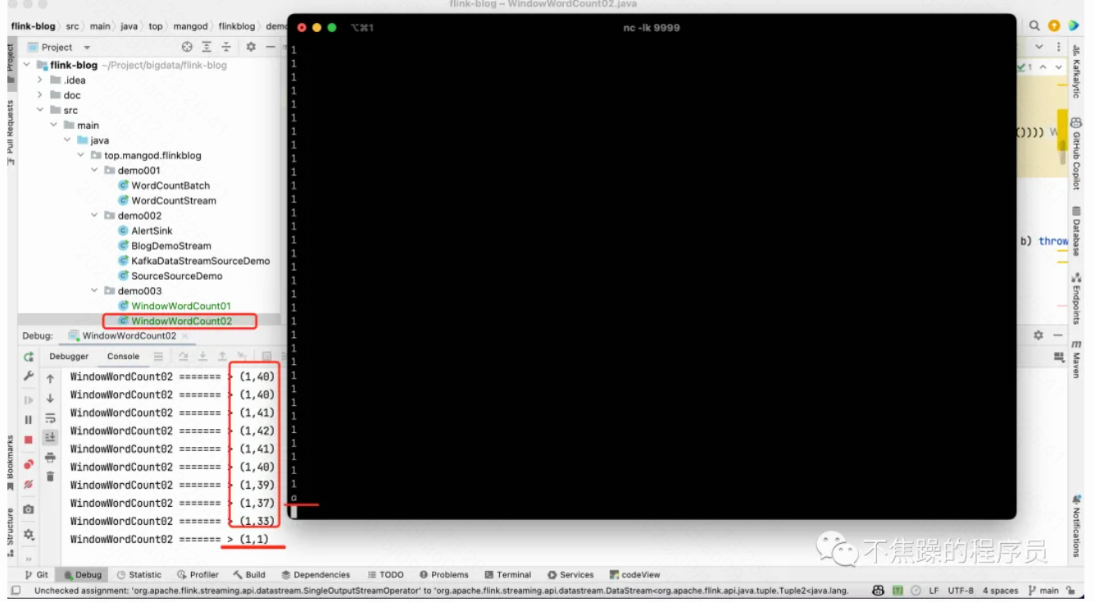

Watermark水印
讲解概念前，我先举个例子。比如工厂的生产线有一批货物要发出，每个货物上都有一个生产时间的标记，司机在门口等待货物，他每天9:00出发，只要他看到最新过来的货物上的时间是9:00，那他立马就出发。
但是久而久之他发现，有些货物会延迟到达，比如9:00的货物已经到达，忽然他又看到一个8:59的货物到达了，为了能够一次性运送更多的货物，他决定继续多等5分钟，即：如果9:05的货物到达后，他就立马出发，不再等待了。
这样的话，即使有延迟到达的货物，只要它们能在9:05分之前到达，那这部分货物也会被发出。

水印的概念
我们来思考一个场景，比如，对于窗口[12:00-12:10)，事件时间为12:04的数据，由于网络原因，到达Flink的时间是12:11。此时窗口已经关闭了，该数据将不属于任何窗口，最终这个数据会丢失。
所以，为了保证计算结果的正确性，需要让窗口等待延迟数据到达后再进行计算，但是也不能无限期地等待下去，必须有一种机制来确定何时触发窗口计算，这种机制就是水印（Watermark）。
水印是一种用于衡量事件时间进度的机制，其表示某个时刻（事件时间）以前的数据将不再产生，因此水印指的是一个时间点。水印作为数据流的一部分流动，并带有时间戳t。t表示该流中不应再有时间戳小于等于t的元素（即时间戳早于或等于水印的事件）。
如下图，显示了带有时间戳和嵌入式水印的事件流，事件是按顺序排列的，这意味着水印只是流中的周期性标记。
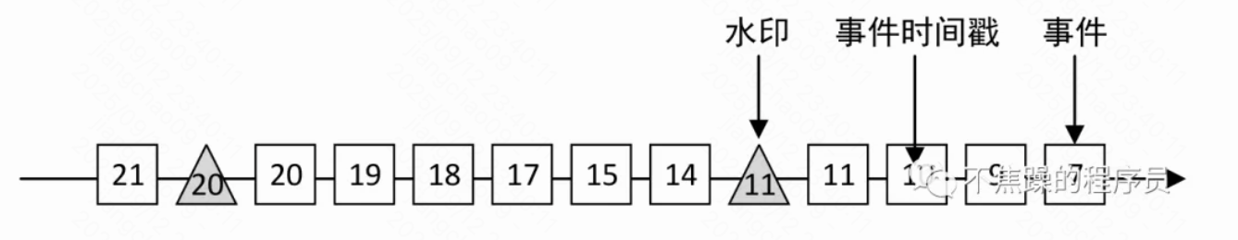
水印对于乱序流至关重要，如下图，其中事件不是按其时间戳排序的。通常，水印是数据流中一个点的声明，表示水印之前的所有事件都应该到达。一旦水印到达，算子则认为某个时间周期内的所有事件已经被收到，不会再有更多符合条件的事件了。
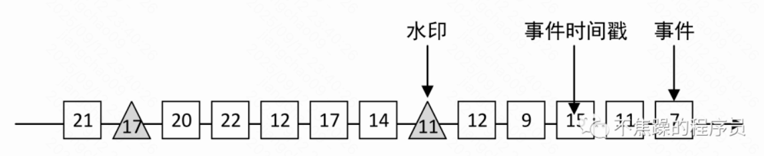

水印如何计算
计算水印需要提前指定一个允许最大延迟时间的参数。
水印 = 进入Flink的当前最大事件时间（比如上面例子中的9:05分到达的货物） ‒ 允许最大延迟时间（比如上面例子中的司机多等待的5分钟）。
当水印 >= 窗口结束时间时，立即触发窗口计算，计算完毕后发射出计算结果并销毁窗口，否则窗口将一直等待。
所以，窗口触发计算的规则是：进入Flink的当前最大事件时间 >= 窗口结束时间+允许最大延迟时间。可见，设置水印后会改变窗口的触发计算规则。
例子：假设有一个[9:00~9:10)的窗口，设置的允许最大延迟时间为3分钟，当事件时间戳为9:11的事件到达时（说明有些数据可能已经延迟了，我在多等一会儿），由于该事件时间是进入Flink的当前最大事件时间，因此Watermark = 9:11‒3（分钟）= 9:08。此时水印在窗口内部不会触发窗口计算，窗口继续等待延迟数据。如下图：
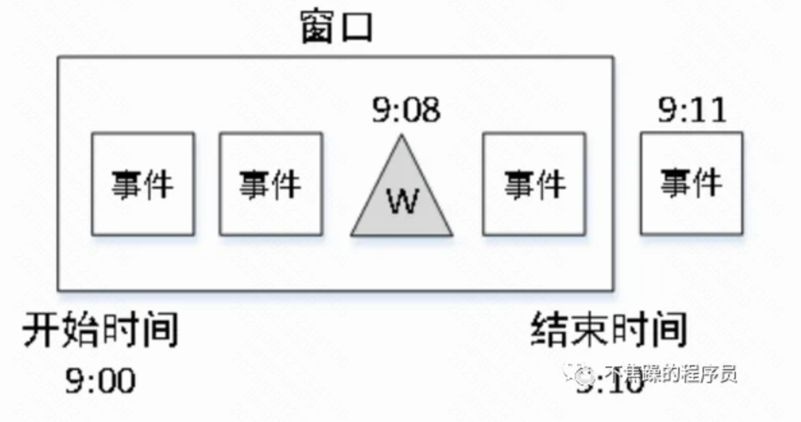
接下来当事件时间戳为9:15的事件到达时，由于该事件时间是进入Flink的当前最大事件时间，因此Watermark = 9:15‒3（分钟）= 9:12。此时水印在窗口外部，满足窗口触发计算的规则：Watermark >= 窗口结束时间，因此窗口会立即触发计算，计算完毕后发射出计算结果并销毁窗口。
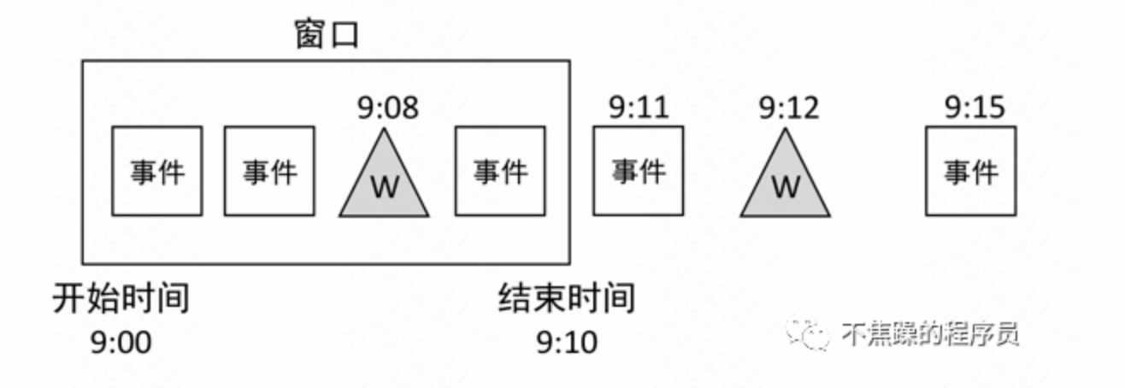
水印机制可以在一定程度上解决数据延迟到达问题，但不能完全解决。因为有些数据延迟太多了，这部分数据Flink默认丢弃掉。为了保证数据不丢失，Flink提供了允许延迟（AllowedLateness）和侧道输出机制（Side Output）。注意：这里的允许延迟，和水印的延迟时间不是一个概念，这里的允许延迟是水印之后的延迟。

允许延迟和侧道输出
允许延迟机制与水印不同，允许延迟并不会延迟触发窗口计算，而是触发窗口计算之后不会立马销毁窗口，会在一段时间内继续保留计算状态。
超过允许延迟时间的数据，Flink会将其放入侧道输出。侧道输出可以将数据收集起来，根据系统自身业务单独处理或存放于指定位置。
allowedLateness(lateness: Time)：设置允许的延迟时间。
sideOutputLateData(outputTag: OutputTag[T])：将延迟到达的数据保存到outputTag对象中。

水印生成策略
我们可以针对每个事件生成水印，但是由于每个水印都会在下游做一些计算，因此过多的水印会降低程序性能。这就需要一种策略来规定Flink程序什么时候可以开始生成水印。
在Flink DataStream中使用assignTimestampsAndWatermarks方法用于生成水印。其作用是给数据流中的元素分配时间戳（Flink需要知道每个元素的事件时间），并生成水印以标记事件时间进度。
水印策略分为内置水印策略和自定义水印策略：
1、周期性水印策略
周期性地产生水印，默认周期时间是200毫秒。意思是，每隔200毫秒系统开始生成水印，其生成的规则为：水印 = 进入Flink的当前最大事件时间 ‒ 允许的最大延迟时间。
2、单调递增水印策略
水印是周期产生的，紧紧跟随数据中的最新时间戳。该策略实际上使用的就是周期性水印策略，只是将允许的最大延迟时间设置为0，即在周期性水印策略的基础上去掉了允许的最大延迟时间。WatermarkStrategy接口中已经内置了用于创建单调递增水印策略的静态方法forMonotonousTimestamps()。
3、无水印水印策略
该策略创建不生成任何水印的水印策略。该策略在纯基于处理时间的流处理的场景中可能很有用。WatermarkStrategy.noWatermarks()。
4、自定义水印策略
Flink内置的水印策略可以满足大部分应用场景，如果自定义水印策略需要实现WatermarkStrategy接口。

案例及代码
1、水印例子
比如，在控制台输入数据的事件时间和数据，通过自定义的水印策略，允许延迟2S的数据进入窗口计算。
代码如下：
// 比如输入：1000,a 2000,a 3000,b
DataStream<Tuple2<String, Integer>> windowCountStream = textStream
// 水印策略，对于过来的事件时间上，可以延迟2秒
.assignTimestampsAndWatermarks(
WatermarkStrategy
.<String>forBoundedOutOfOrderness(Duration.ofSeconds(2))
.withTimestampAssigner((event, timestamp) ->
Long.parseLong(event.split(",")[0])))
.map(new MapFunction<String, Tuple2<String, Integer>>() {
@Override
public Tuple2<String, Integer> map(String value) throws Exception {
String[] splits = value.split(",");
return Tuple2.of(splits[1], 1);
}
})
.keyBy(value -> value.f0)
// 滚动5分钟的窗口
.window(TumblingEventTimeWindows.of(Time.seconds(5)))
.sum(1);
运行结果如下图：
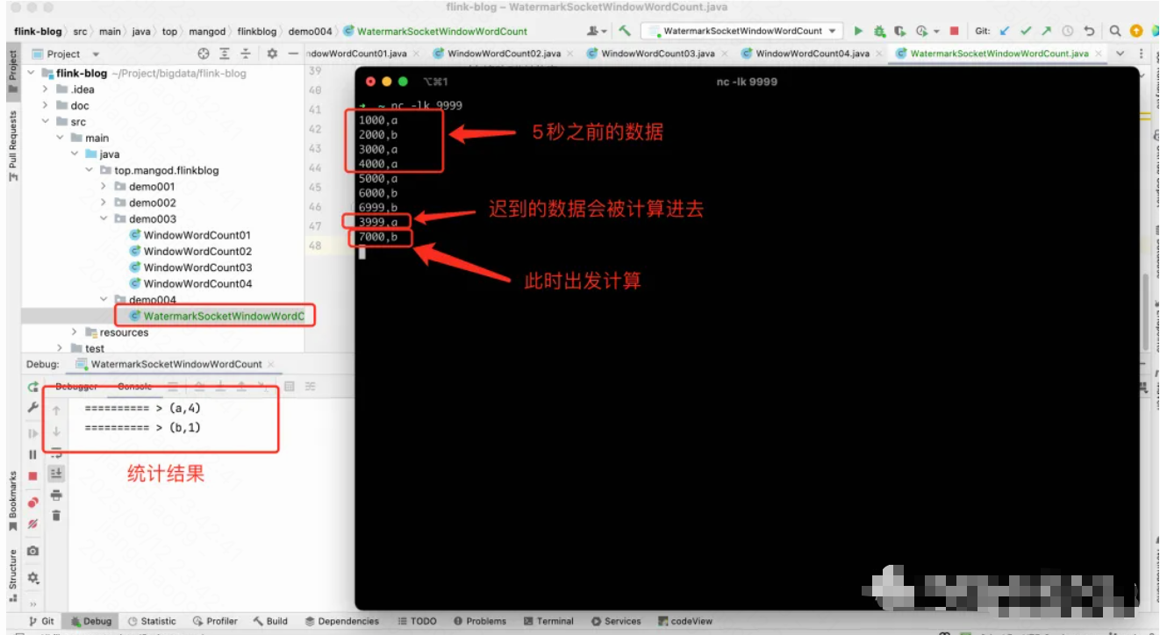

工具层
参考：https://xie.infoq.cn/article/7353ec3d2ac096968c8a39eec

核心底层 API
核心底层API提供了Flink的最底层的分布式计算构建块的操作 API，包含了ProcessFunction、状态、时间和窗口等操作的 API。
ProcessFunction是Flink提供的最具表现力的底层功能接口。Flink提供单流输入的ProcessFunction和双流输入的CoProcessFunction，能够对单个事件进行计算，也能够按照窗口对时间进行计算。
ProcessFunction提供对时间和状态的细粒度控制能力，它可以处理事件时间和处理时间两种时间概念，在时间上定义、修改触发回调函数的触发器。因此，ProcessFunction可以实现许多有状态计算中的复杂业务逻辑。

核心开发API（DataStream/DataSet API）
DataStream/DataSet使用Fluent风格API，提供了常见数据处理的API接口，如用户指定的各种转换形式，包括连接（Join）、聚合（Aggregation）、窗口（Window）、状态（State）等。在这些API中处理的数据类型以各自的编程语言定义为Class类（Java类或者Scala类）。同时为了提供灵活性，DataStream/DataSet中也提供了直接使用底层ProcessFunction的能力，使得一些特定的操作可以实现更低层次的抽象如DataSet API 为有界数据集提供了额外的原函数（如循环/迭代）。

基本概念
用于处理数据流的API称之为DataStream API，而DataStream类用于表示Flink程序中的数据集合。你可以将它视为包含重复项的不可变数据集合。这些数据可以是有限的，也可以是无限的，用于处理这些数据的API是相同的。
DataStream数据集都是分布式数据集，分布式数据集是指：一个数据集存储在不同的服务器节点上，每个节点存储数据集的一部分，例如下图：
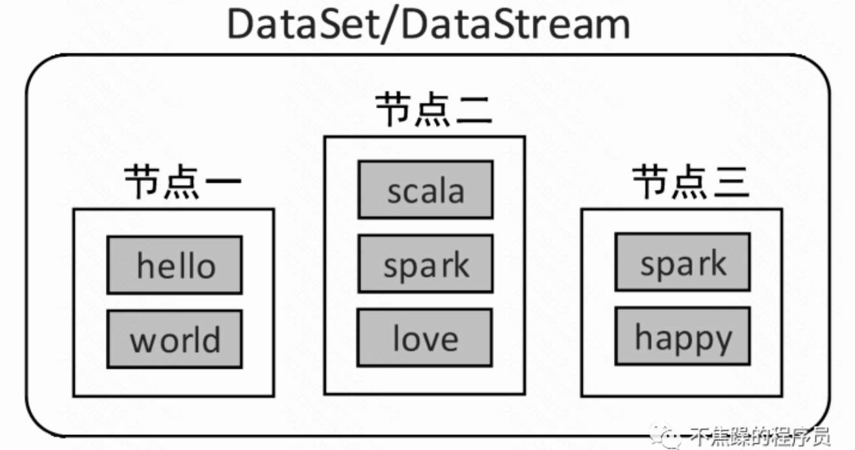
在编程时，可以把DataStream看作一个数据操作的基本单位，而不必关心数据的分布式特性，Flink会自动将其中的数据分发到集群的各个节点。

执行模式
Flink的执行模式分为3种：
STREAMING：典型的DataStream执行模式（默认）
BATCH：在DataStream API上以批处理方式执行
AUTOMATIC：让系统根据数据源的有界性来决定

作业流程和程序结构

Flink作业流程
前面介绍Flink JobManager是Flink集群的主节点，它包含3个不同的组件：Flink Resource Manager、Dispatcher、运行每个Flink Job的JobMaster。JobManager和TaskManager被启动后，TaskManager会将自己注册给JobManager中的ResourceManager（资源注册）。
Flink作业流程如下：
1、用户编写应用程序代码，并通过Flink客户端提交作业。，调用Flink API构建逻辑数据流图，然后转为作业图JobGraph，并附加到StreamExecutionEnvironment中。代码和相关配置文件被编译打包，被提交到JobManager的Dispatcher，形成一个应用作业。
2、Dispatcher（JobManager的一个组件）接收到这个作业，启动JobManager，JobManager负责本次作业的各项协调工作。
3、接下来JobManager向ResourceManager申请本次作业所需的资源。
4、JobManager将用户作业中的作业图JobGraph转化为并行化的物理执行图，对作业并行处理并将其子任务分发部署到多个TaskManager上执行。每个作业的并行子任务将在Task Slot中执行。至此Flink作业就开始执行了
5、TaskManager在执行计算任务的过程中可能会与其他TaskManager交换数据，会使用相应的数据交换策略。同时，TaskManager也会将一些任务状态信息反馈给JobManager，这些信息包括任务启动、运行或终止的状态、快照的元数据等。
Flink作业流程图见下图：
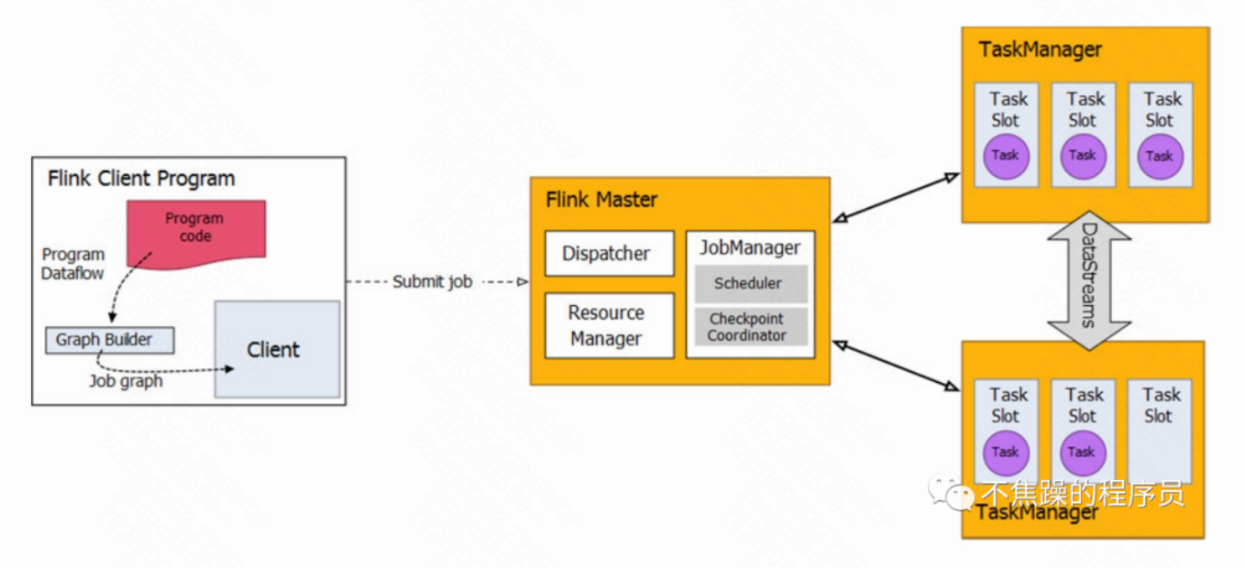

Flink程序结构
构成：一个Flink应用程序由3部分构成，分别为Source、Transformation和Sink。
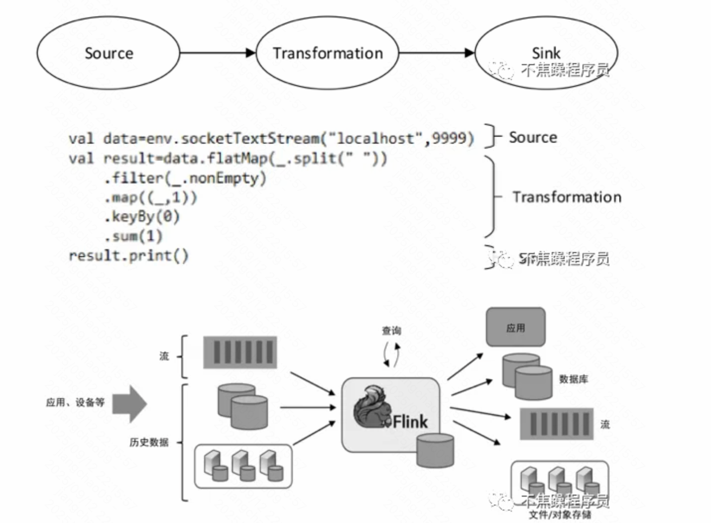
Flink的程序是有固定模板的，具体如下：
1、创建执行环境
2、读取源数据
3、转换数据
4、输出转换结果
5、触发任务执行
所有Flink程序都是延迟（惰性）执行的：执行程序的main()方法时，不会直接进行数据加载和转换，而是将每个操作添加到数据流图，当在执行环境中调用execute()显式触发执行时才会执行这些操作。程序是在本地执行还是在群集上执行取决于执行环境的类型。惰性计算允许构建复杂的程序，Flink将其作为一个整体规划的单元执行。
Flink的程序模板见下面的示例。示例采用流计算，读取socket数据源，对输入的数据进行统计，最后输出到控制台。执行main方法前，现在本地开启netcat，nc -lk 9999，然后输入任意字符，即可看到统计结果。
public static void main(String[] args) throws Exception {
// 1. 创建执行环境
StreamExecutionEnvironment env = StreamExecutionEnvironment.getExecutionEnvironment();
// 2. 读取数据源
DataStream<String> textStream = env.socketTextStream("localhost", 9999, "\n");
// 3. 数据转换
DataStream<Tuple2<String, Integer>> wordCountStream = textStream
// 对数据源的单词进行拆分，每个单词记为1，然后通过out.collect将数据发射到下游算子
.flatMap(new FlatMapFunction<String, Tuple2<String, Integer>>() {
@Override
public void flatMap(String value, Collector<Tuple2<String, Integer>> out) throws Exception {
for (String word : value.split("\\s")) {
out.collect(new Tuple2<>(word, 1));
}
}
}
)
// 对单词进行分组
.keyBy(value -> value.f0)
// 对某个组里的单词的数量进行滚动相加统计
.reduce((a, b) -> new Tuple2<>(a.f0, a.f1 + b.f1));
// 4. 数据输出。字节输出到控制台
wordCountStream.print("WordCountStream=======").setParallelism(1);
// 5. 启动任务
env.execute(WordCountStream.class.getSimpleName());
}

Source数据源

Flink基本数据源
1、文件数据源
//读取数据源
DataStream<String> fileDataStreamSource =
env.readTextFile("/Users/yclxiao/Project/bigdata/flink-blog/doc/words.txt");
2、Socket数据源
//读取数据源
DataStream<String> textStream = env.socketTextStream("localhost", 9999, "\n");
3、集合数据源
DataStreamSource<String> textStream = env.fromCollection(Arrays.asList(
"java,c++,php,java,spring",
"hadoop,scala",
"c++,jvm,html,php"
));

高级数据源
Flink可以从Kafka、Mysql-CDC等数据源读取数据，使用时需要引入第三方依赖库。
1、对接Kafka数据源：
在Maven中引入Flink针对Kafka的API依赖库，pom代码如下：
<dependency>
<groupId>org.apache.flink</groupId>
<artifactId>flink-connector-kafka</artifactId>
<version>${flink.version}</version>
</dependency>
Java代码如下：
// 1. 创建执行环境
StreamExecutionEnvironment env = StreamExecutionEnvironment.getExecutionEnvironment();
// 2. 读取数据源
KafkaSource<String> kafkaSource = KafkaSource.<String>builder()
.setBootstrapServers("10.20.1.26:9092")
.setGroupId("group-flinkdemo")
.setTopics("topic-flinkdemo")
// 从最末尾位点开始消费
.setStartingOffsets(OffsetsInitializer.latest())
// 从上次消费者提交的地方开始消费，应该采用这种方式，防止服务重启的期间丢失数据
// .setStartingOffsets(OffsetsInitializer.committedOffsets())
.setDeserializer(KafkaRecordDeserializationSchema.valueOnly(StringDeserializer.class))
.build();

DataStreamSource<String> dataStreamSource = env.fromSource(kafkaSource, WatermarkStrategy.noWatermarks(), "KafkaSource");

// 3. 数据转换
DataStream<Tuple2<String, Integer>> dataStream = dataStreamSource
.flatMap(new FlatMapFunction<String, Tuple2<String, Integer>>() {
@Override
public void flatMap(String value, Collector<Tuple2<String, Integer>> out) throws Exception {
for (String word : value.split("\\,")) {
out.collect(new Tuple2<>(word, 1));
}
}
})
.keyBy(value -> value.f0)
.reduce((a, b) -> new Tuple2<>(a.f0, a.f1 + b.f1));

dataStream.print("BlogDemoStream=======")
.setParallelism(1);

// 5. 启动任务
env.execute(KafkaDataStreamSourceDemo.class.getSimpleName());
简单的小视频如下：
https://img.mangod.top/blog/202308031448483.mp4

2、对接Myql-CDC数据源
详细的过程可以查看我的这边文章：一次打通FlinkCDC同步Mysql数据，
在Maven中引入Flink针对Mysql-CDC的API依赖库，pom代码如下：
<dependency>
<groupId>com.ververica</groupId>
<artifactId>flink-connector-mysql-cdc</artifactId>
<version>2.3.0</version>
<exclusions>
<exclusion>
<artifactId>flink-shaded-guava</artifactId>
<groupId>org.apache.flink</groupId>
</exclusion>
</exclusions>
</dependency>
java代码如下：
MySqlSource<String> mySqlSource = MySqlSource.<String>builder()
.hostname(MYSQL_HOST)
.port(MYSQL_PORT)
.databaseList(SYNC_DB) // set captured database
.tableList(String.join(",", SYNC_TABLES)) // set captured table
.username(MYSQL_USER)
.password(MYSQL_PASSWD)
.deserializer(new JsonDebeziumDeserializationSchema()) // converts SourceRecord to JSON String
.build();

StreamExecutionEnvironment env = StreamExecutionEnvironment.getExecutionEnvironment();
env.setParallelism(3);
env.enableCheckpointing(5000);

DataStreamSource<String> cdcSource = env.fromSource(mySqlSource, WatermarkStrategy.noWatermarks(), "CDC Source" + LeagueOcSettleProfit2DwsHdjProfitRecordAPI.class.getName());

自定义的数据源方式
Flink中可以很方便的使用自定义数据源，只需要实现SourceFunction接口即可。
比如实现一个随机产生某10个学生的N次考试分数的自定义数据源，对每个学生的份数相加，代码如下：
private static class RandomStudentSource implements SourceFunction<Student> {

private Random rnd = new Random();
private volatile boolean isRunning = true;

@Override
public void run(SourceContext<Student> ctx) throws Exception {
while (isRunning) {
Student student = new Student();
student.setName("name-" + rnd.nextInt(5));
student.setScore(rnd.nextInt(20));
ctx.collect(student);
Thread.sleep(100L);
}
}

@Override
public void cancel() {
isRunning = false;
}
}

private static class Student {
private String name;
private Integer score;

public Student() {
}

public Student(String name, Integer score) {
this.name = name;
this.score = score;
}

public String getName() {
return name;
}

public void setName(String name) {
this.name = name;
}

public Integer getScore() {
return score;
}

public void setScore(Integer score) {
this.score = score;
}

@Override
public String toString() {
return "Student{" +
"name='" + name + '\'' +
", score=" + score +
'}';
}
}

Transformation数据转换
常用的数据转换函数如下：
map：map()算子接收一个函数作为参数，并把这个函数应用于DataStream的每个元素，最后将函数的返回结果作为结果DataStream中对应元素的值，即将DataStream的每个元素转换成新的元素。
flatMap：与map()算子类似，但是每个传入该函数func的DataStream元素会返回0到多个元素，最终会将返回的所有元素合并到一个DataStream。
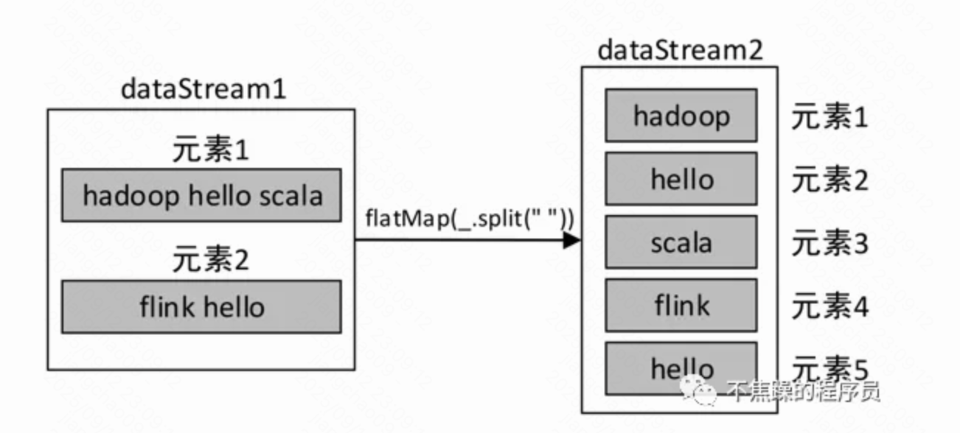
filter：通过函数filter对源DataStream的每个元素进行过滤，并返回一个新的DataStream。
keyBy：keyBy()算子主要作用于元素类型是元组或数组的DataStream上。使用该算子可以将DataStream中的元素按照指定的key（指定的字段）进行分组，具有相同key的元素将进入同一个分区中（不进行聚合），并且不改变原来元素的数据结构。
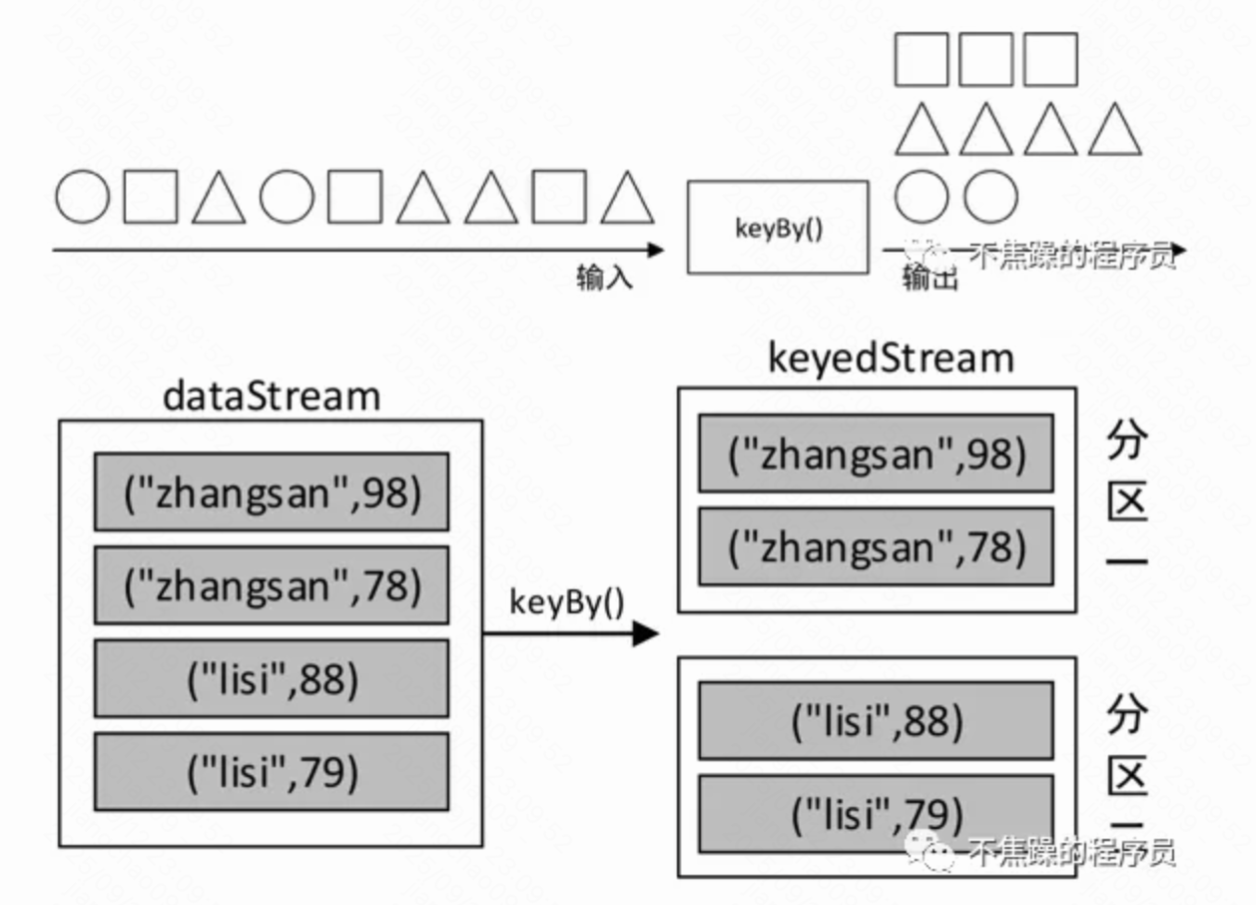
reduce：reduce()算子主要作用于KeyedStream上，对KeyedStream数据流进行滚动聚合，即将当前元素与上一个聚合值进行合并，并且发射出新值。该算子的原理与MapReduce中的Reduce类似，聚合前后的元素类型保持一致。
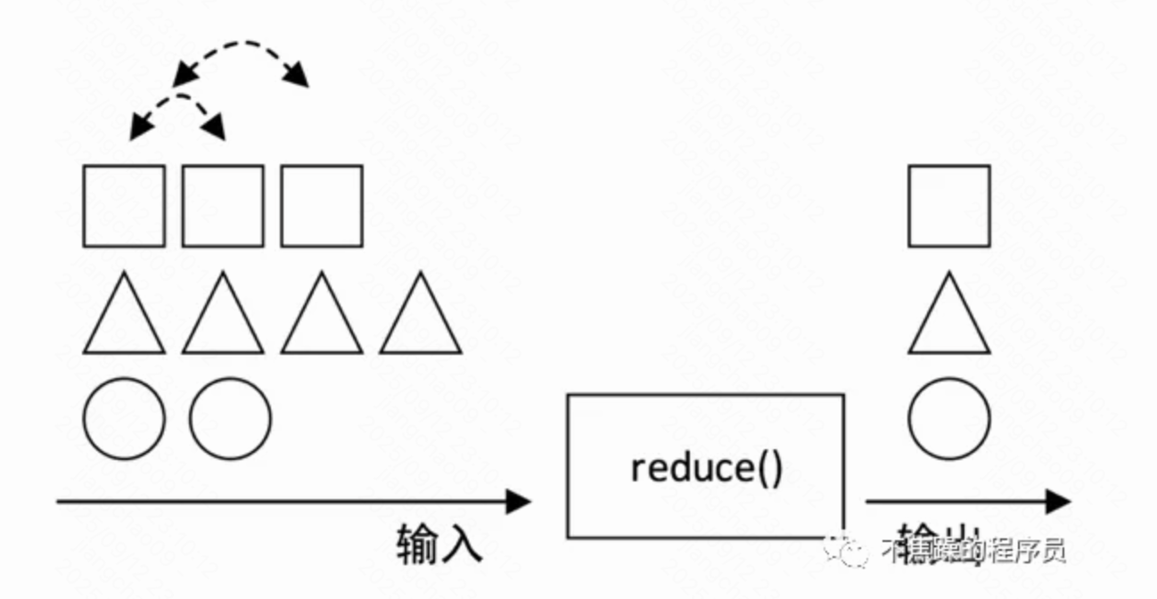
aggregation：aggregation是聚合算子，类似的还有：reduce、sum、max、min。Aggregation算子作用于KeyedStream上，并且进行滚动聚合。与keyBy()算子类似，可以使用数字或字段名称指定需要聚合的字段。keyBy()算子会将DataStream转换为KeyedStream，而Aggregation算子会将KeyedStream转换为DataStream，类似下图：
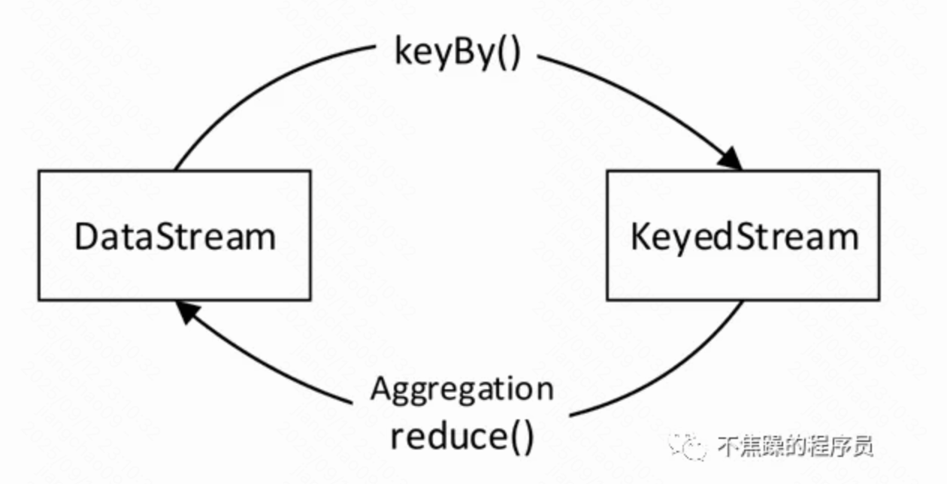
union：union()算子用于将两个或多个数据流进行合并，创建一个包含所有数据流所有元素的新流（不会去除重复元素）。
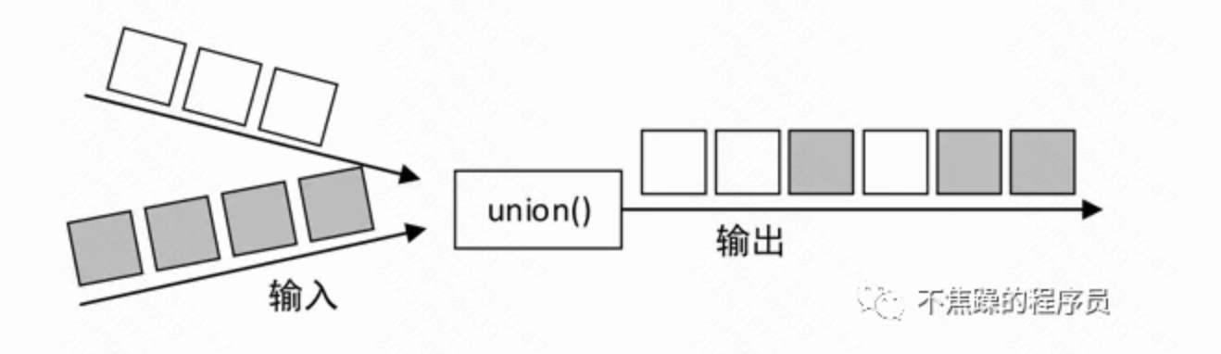
connect：connect()算子可以连接两个数据流，并保持各自元素的数据类型不变，允许在两个流之间共享状态数据。connect与union有几点区别：
union()要求多个数据流的数据类型必须相同，connect()允许多个数据流中的元素类型可以不同。
union()可以合并多个数据流，但connect()只能连接两个数据流
union()的执行结果是DataStream，而connect()的执行结果是ConnectedStreams；ConnectedStreams表示两个（可能）不同数据类型的连接流，可以对两个流的数据应用不同的处理方法，当一个流上的操作直接影响另一个流上的操作时，连接流非常有用。可以通过流之间的共享状态对两个流进行操作。
与流的转换：
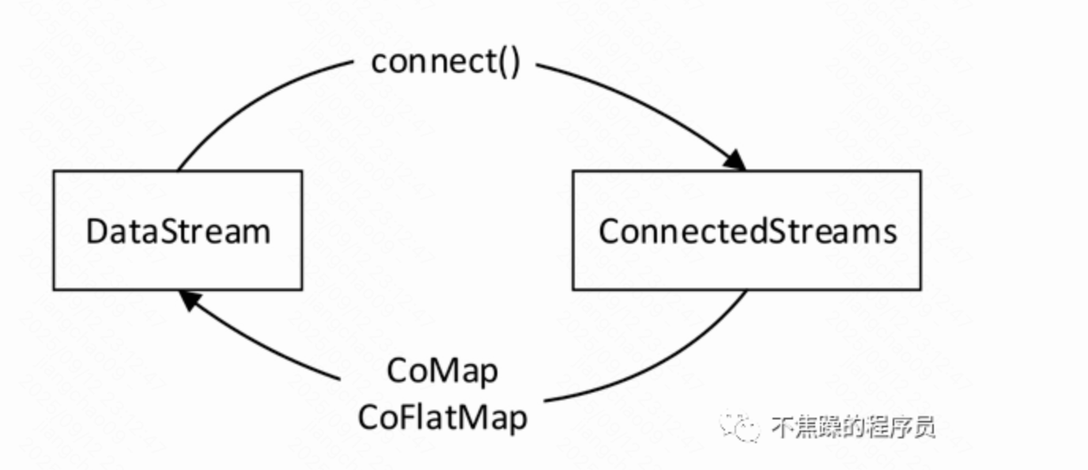

Sink数据输出

Sink简介
Sink这个词很形象，中文意思“水槽”，寓意：数据流像水一样，源源不断的，经过水槽流向各种目的地。
Flink可以使用DataStream API将数据流输出到文件、Socket、外部系统等。Flink自带了各种内置的输出格式，比如writeAsText()、writeAsCsv()等，但是已经过时，如下：
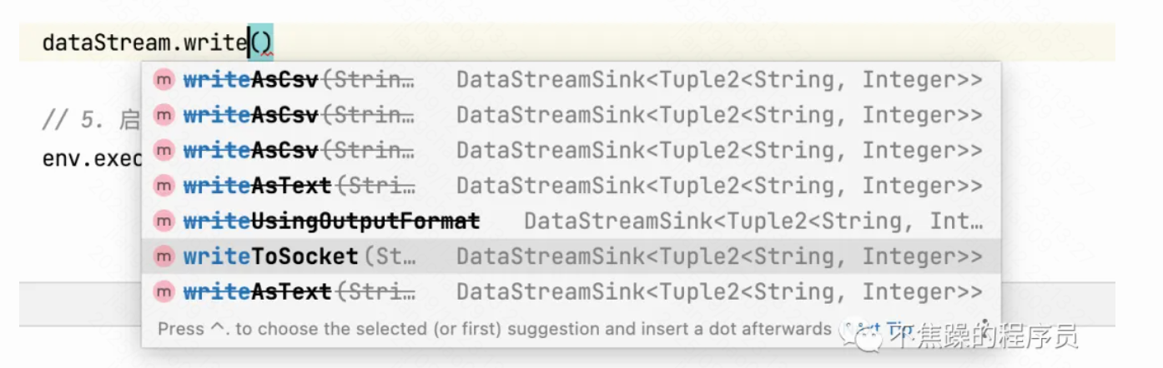
官方鼓励使用addSink()方法，调用自定义接收函数，如下：
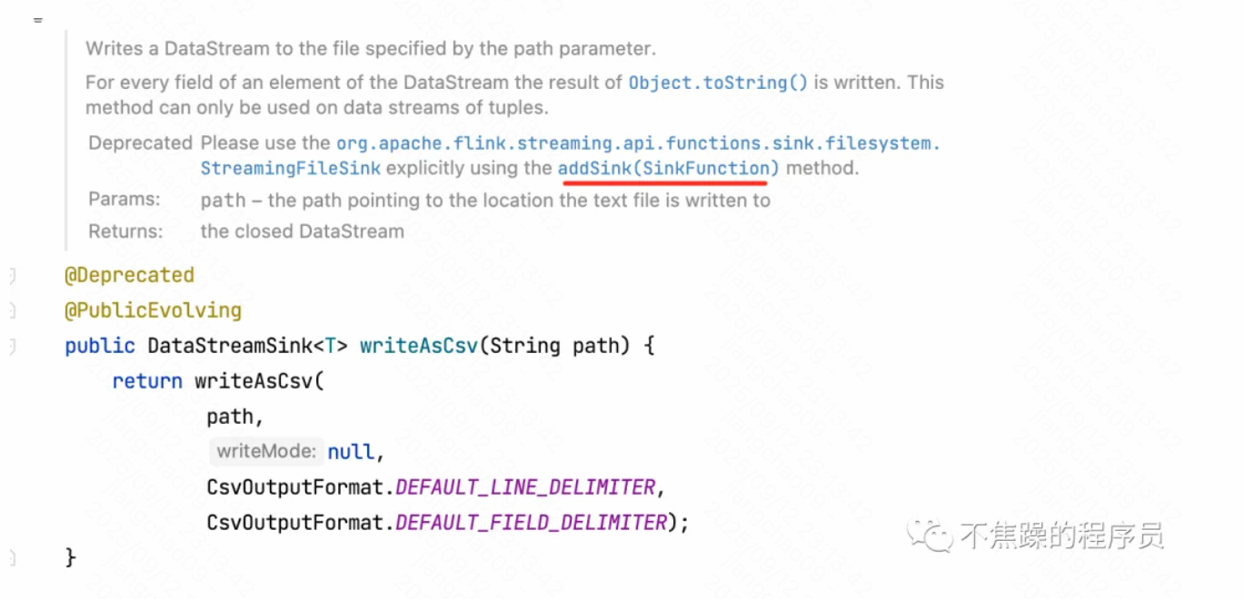

自定义Sink
Flink也可以与其他系统（如Apache Kafka、doris等）的Sink集成在一起，这些系统已经实现了自定义Sink函数。也可以完全自己自定义Sink。并且，通过addSink()方法可以参与到Flink的检查点（Checkpoint）中，以实现“精确的一次”语义。
自定义Sink只需要实现SinkFunction，例如上面的例子中（随机生成学生分数），现在是直接print出来信息，改造成自定义Sink的方式之后，代码如下：
public class AlertSink implements SinkFunction<SourceSourceDemo.Student> {

private static final long serialVersionUID = 1L;

private static final Logger LOG = LoggerFactory.getLogger(AlertSink.class);

@Override
public void invoke(SourceSourceDemo.Student value, Context context) {
LOG.info("自定义sink" + value.toString());
}
}

// transformedStream.print("result =======").setParallelism(1);
transformedStream.addSink(new AlertSink());

截图如下：
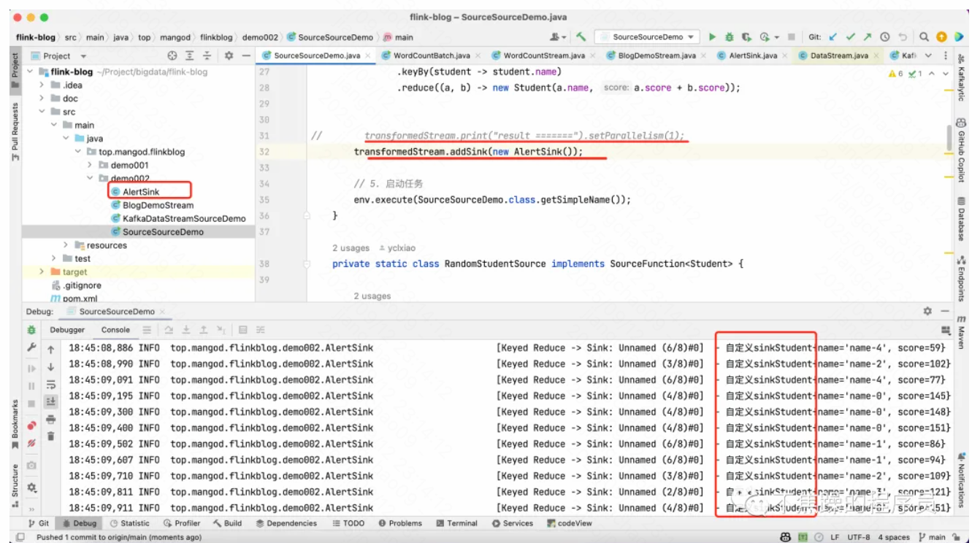

声明式DSL API
Table API 是以表为中心的声明式领域专用语言（Domain Specified Language，DSL）。表是关系型数据库的概念，用在批处理中。
Table API 遵循（扩展）关系模型，使用 Schema 定义元数据（与关系数据库中的表相似），提供 Table API 实现 SQL 操作，如 select、project、join、group-by、aggregate 等。Table API 表达的是“应该做什么”的逻辑操作，而不是编写如何处理数据的底层代码。
此外，Table API程序还可以通过在执行之前使用SQL优化器进行优化。可以在表和DataStream/DataSet之间无缝转换，允许程序中混合使用Table API和DataStream/DataSet API。

结构化 API
SQL 是 Flink 的结构化 API，是最高层次的计算 API，与 Table API 基本等价，区别在于使用的方式。SQL 与 Table API 可以混合使用，SQL 可以操作 Table API 定义的表，Table API 也能操作 SQL 定义的表和中间结果。
SQL 对复杂逻辑的语义表达不如 DataStream API，但是 SQL 也带来了不少好处。
缩短上线周期
传统的实现流计算的方式是通过流计算平台提供的 API 进行编程的，包括确定需求、实现设计、编写代码、进行本地单元测试、进行集成测试，没有问题后部署上线等流程。整个开发过程中，开发人员不光要满足业务需求，还需要关注技术实现的细节，而使用 SQL 的方式后，开发人员只要关注业务需求即可，技术实现的细节可以交给 SQL 引擎去解析、编译、优化。最终，相比传统的通过编码实现流计算的方式，上线周期可以从数天缩短为数小时。
更好地支持流计算需求的演变
随着业务需求持续不断的变化，编码方式的开发、测试、部署上线的周期不能很快的响应业务需求的变化，使用 SQL 则能够缩短开发、测试、部署的周期。
自动调优
查询优化器可以为用户的 SQL 生成最高效的执行计划。用户不需要了解它就能自动享受优化器带来的性能提升。
接口稳定
SQL 拥有几十年的历史，是一个非常稳定的语言，很少有变动。所以升级引擎的版本、甚至替换成另一个引擎时，都可以做到兼容并且平滑地升级。
易于理解
SQL 的学习门槛很低，很多不同行业不同领域的人都懂 SQL，用 SQL 作为跨团队的开发语言可以大大提高效率。
在 Flink1.9 及以后的版本中，Flink 会在 API 层面上统一 DataStream 流处理 API 和 DataSet 批处理 API，DataSet API 会逐渐被废弃，未来会使用 DataStream API 统一表达流批两种处理，作为流批统一的计算引擎，这种做法是合理的。

原理
参考：
Flink 原理与实现：深入理解Flink核心技术
http://xueai8.com/course/73/article
Flink原理、架构与实现Part2 - 原理与架构

运行模式
Flink有多种运行模式，可以运行在一台机器上，称为本地（单机）模式；也可以使用YARN作为底层资源调度系统以分布式的方式在集群中运行，称为Flink On YARN模式；还可以使用Flink自带的资源调度系统，不依赖其他系统，称为Flink Standalone模式。还有将Flink部署到Kubernetes的模式，称为Flink On Kubernetes模式。

单机（本地）模式
直接下载jar包后启动。

Flink Standalone模式
先一起看下这种模式运行架构图：
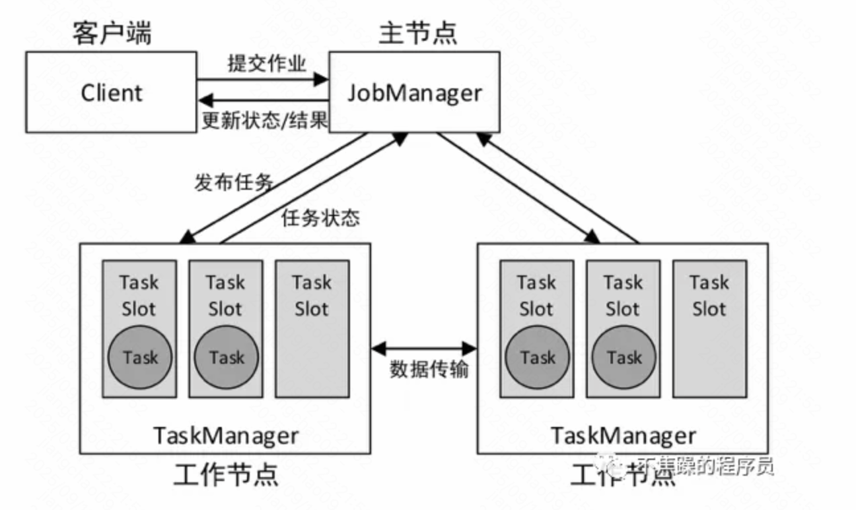
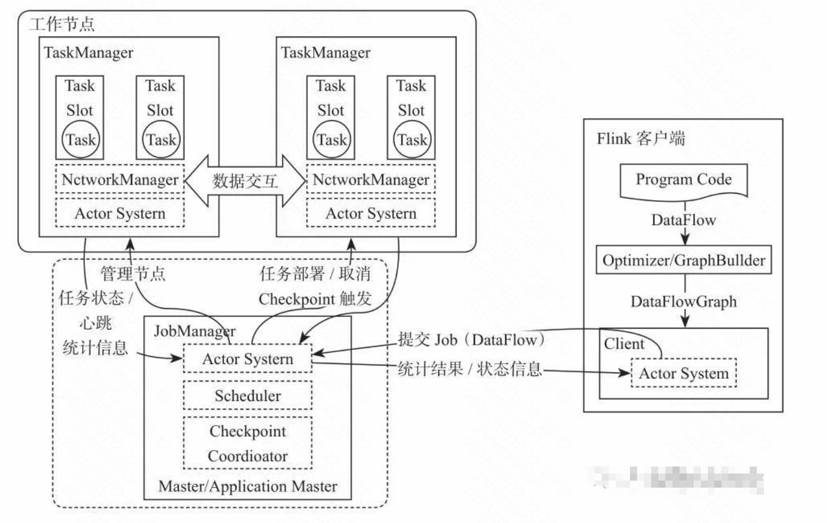
Flink Standalone模式为经典的主从（Master/Slave）架构，资源调度是Flink自己实现的。集群启动后，主节点上会启动一个JobManager进程，类似YARN集群的ResourceManager，因此主节点也称为JobManager节点；各个从节点上会启动一个TaskManager进程，类似YARN集群的NodeManager，因此从节点也称为TaskManager节点。
执行流程：Client接收到Flink应用程序后，将作业提交给JobManager。JobManager要做的第一件事就是分配Task（任务）所需的资源。完成资源分配后，Task将被JobManager提交给相应的TaskManager，TaskManager会启动线程开始执行。在执行过程中，TaskManager会持续向JobManager汇报状态信息，例如开始执行、进行中或完成等状态。作业执行完成后，结果将通过JobManager发送给Client。
各组件作用：
Client：Client是提交作业的客户端，虽然不是运行时和作业执行时的一部分，但它负责准备和提交作业到JobManager，它可以运行在任何机器上，只要与JobManager环境连通即可。
JobManager：JobManager根据客户端提交的应用将应用分解为子任务，从资源管理器（YARN等）申请所需的计算资源，然后分发任务到TaskManager执行，并跟踪作业的执行状态等。JobManager的主要作用是协调资源分配、任务调度、故障恢复等。整个集群有且仅有一个活跃的JobManager。
TaskManager：TaskManager是Flink集群的工作进程。Task被调度到TaskManager上执行。TaskManager相互通信，只为在后续的Task之间交换数据。TaskManager工作内容：
1、接收JobManager分配的任务，负责具体的任务执行。TaskManager会在同一个JVM进程内以多线程的方式执行任务
2、负责对应任务在每个节点上的资源申请，管理任务的启动、停止、销毁、异常恢复等生命周期。
3、负责对数据进行缓存。TaskManager之间采用数据流的形式进行数据交互。
Task：Flink中的每一个操作算子称为一个Task（任务）。Task是基本的工作单元，由Flink的Runtime来执行。每个Task在一个JVM线程中执行。多个Task可以在同一个JVM进程中共享TCP连接（通过多路复用技术）和心跳信息。它们还可能共享数据集和数据结构，从而降低每个Task的开销。
Task Slot：TaskManager为了控制执行的Task数量，将计算资源（内存）划分为多个Task Slot（任务槽），每个Task Slot代表TaskManager的一份固定内存资源，Task则在Task Slot中执行。

Flink On YARN模式
先来回顾下yarn的集群架构：
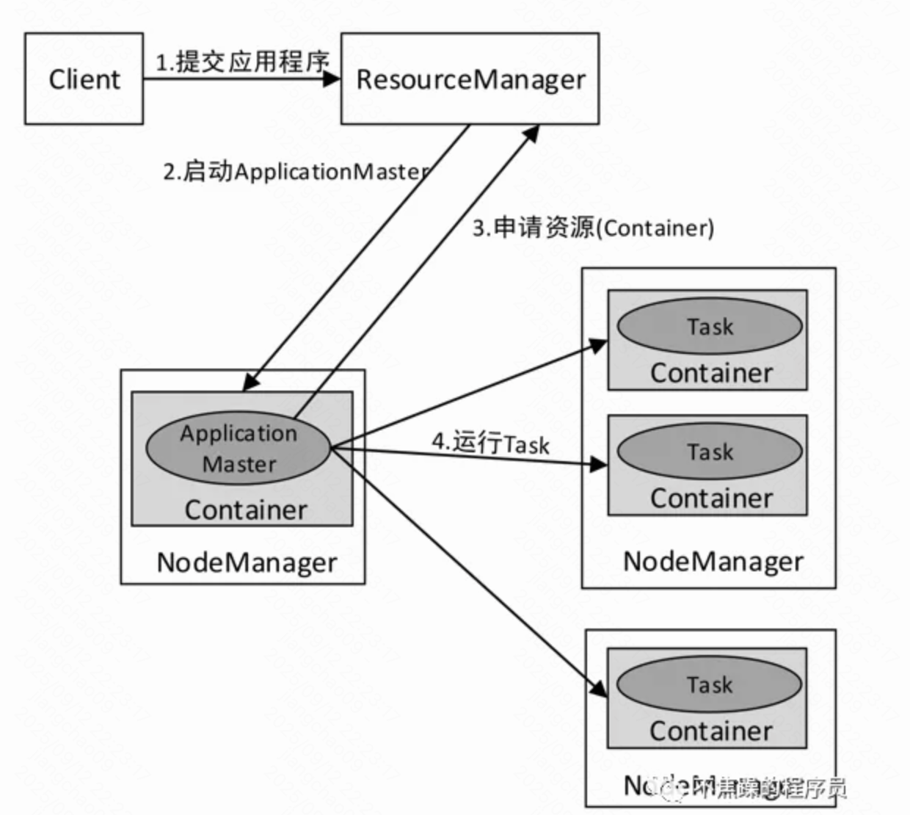
Flink On YARN模式遵循YARN的官方规范，YARN只负责资源的管理和调度，运行哪种应用程序由用户自己实现，因此可能在YARN上同时运行MapReduce程序、Spark程序、Flink程序等。
Flink On YARN模式下的运行架构：
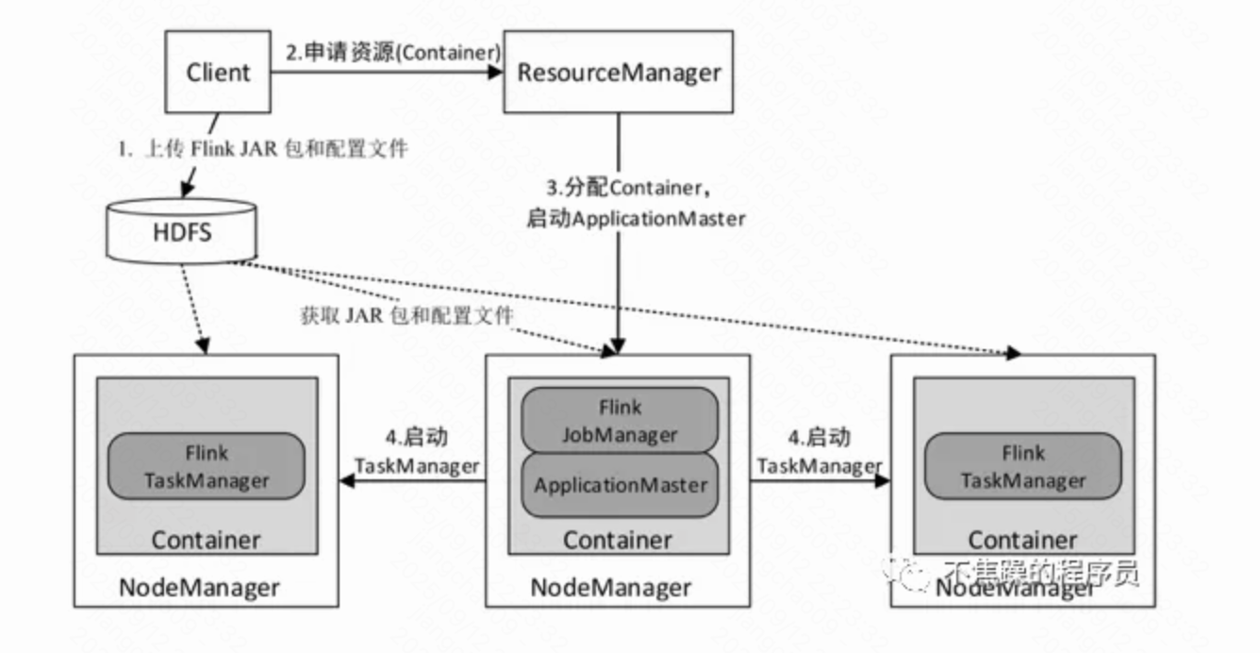

Flink On Kubernetes模式
这种模式我没用过，不做介绍，感兴趣的朋友可以自行查阅。

调度原理

任务链
Flink中的每一个操作算子称为一个Task（任务），算子的每个具体实例则称为SubTask（子任务），SubTask是Flink中最小的处理单元，多个SubTask可能在不同的机器上执行。一个TaskManager进程包含一个或多个执行线程，用于执行SubTask。TaskManager中的一个Task Slot对应一个执行线程，一个执行线程可以执行一个或多个SubTask。他们的结构如下图所示：
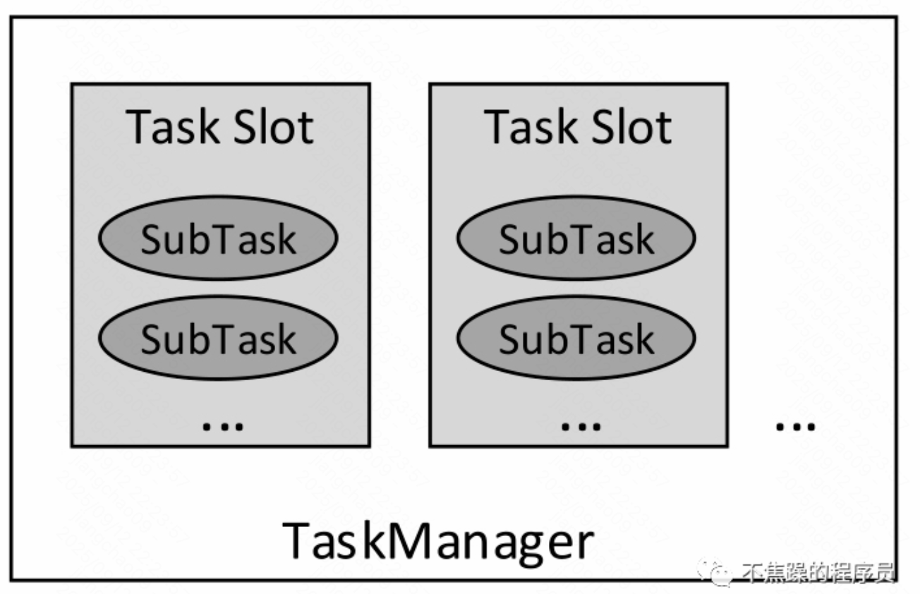
由于每个SubTask只能在一个线程中执行，为了能够减少线程间切换和缓冲的开销，在降低延迟的同时提高整体吞吐量，Flink可以将多个连续的SubTask链接成一个Task在一个线程中执行。这种将多个SubTask连在一起的方式称为任务链。任务链的结构如下图所示：
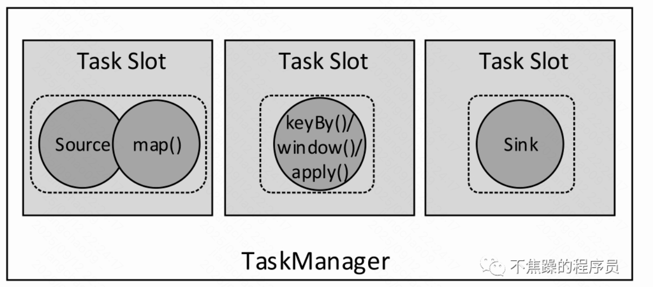

并行度
Flink应用程序可以在分布式集群上并行运行，其中每个算子的各个并行实例会在单独的线程中独立运行，并且通常情况下会在不同的机器上运行。为了充分利用计算资源，提高计算效率，可以增加算子的实例数（SubTask数量）。一个特定算子的SubTask数量称为该算子的并行度，且任意两个算子的并行度之间是独立的，不同算子可能拥有不同的并行度。如下图所示，将Source算子、map()算子、keyby()/window()/apply()算子的并行度设置为2，Sink算子的并行度设置为1。运行效果如下图所示：
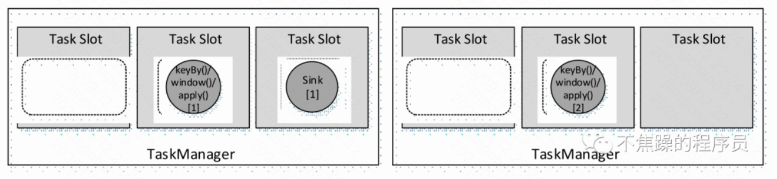

数据流
一个Flink应用程序会被映射成逻辑数据流（Dataflow），而Dataflow都是以一个或多个Source开始、以一个或多个Sink结束的，且始终包括Source、Transformation、Sink三部分。
Dataflow描述了数据如何在不同算子之间流动，将这些算子用带方向的直线连接起来会形成一个关于计算路径的有向无环图，称为DAG（Directed Acyclic Graph，有向无环图）或Dataflow图。各个算子的中间数据会被保存在内存中。
Flink算子组成的DAG，如下图所示：
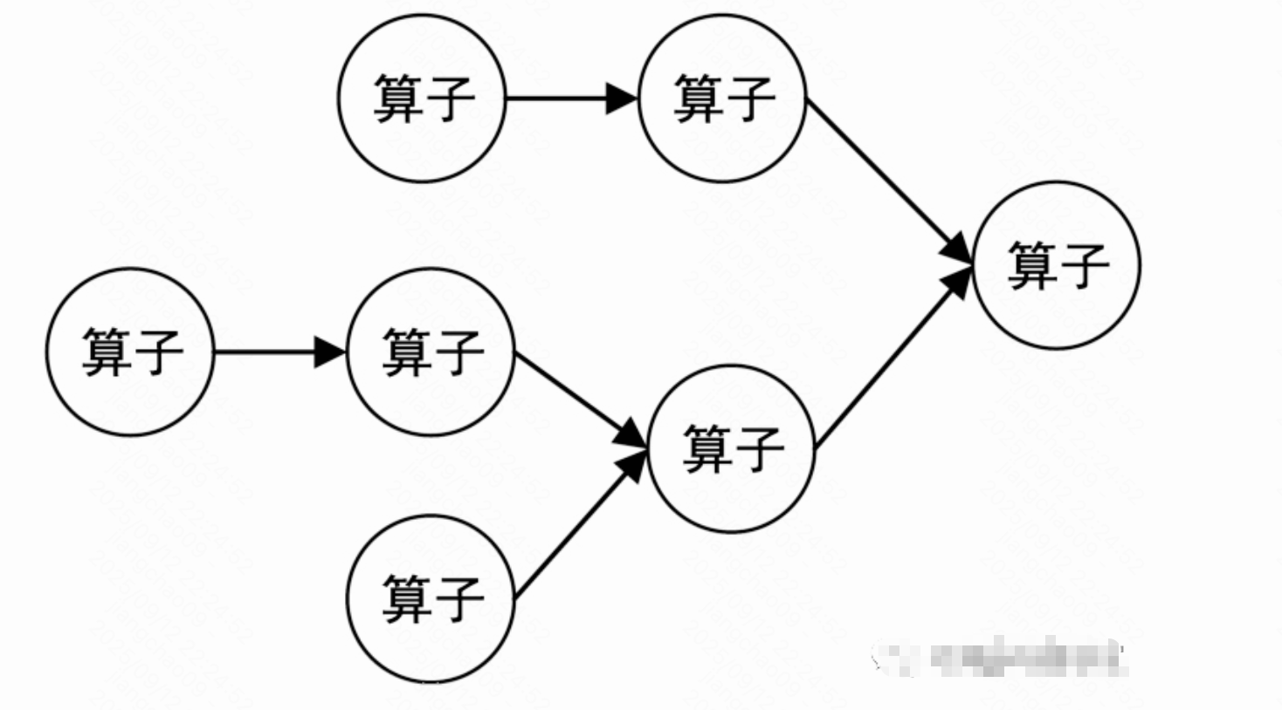
程序的Dataflow图，如下图所示：
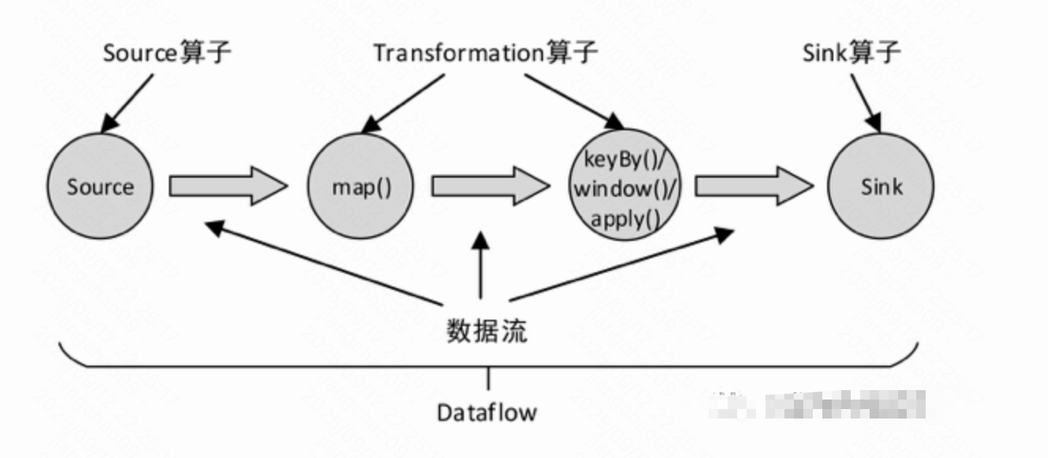

执行图
Flink应用程序执行时会根据数据流生成多种图，转成执行图，每种图对应了作业的不同阶段，根据不同图的生成顺序，主要分为4层：StreamGraph→JobGraph→ExecutionGraph→物理执行图。具体过程见下图：
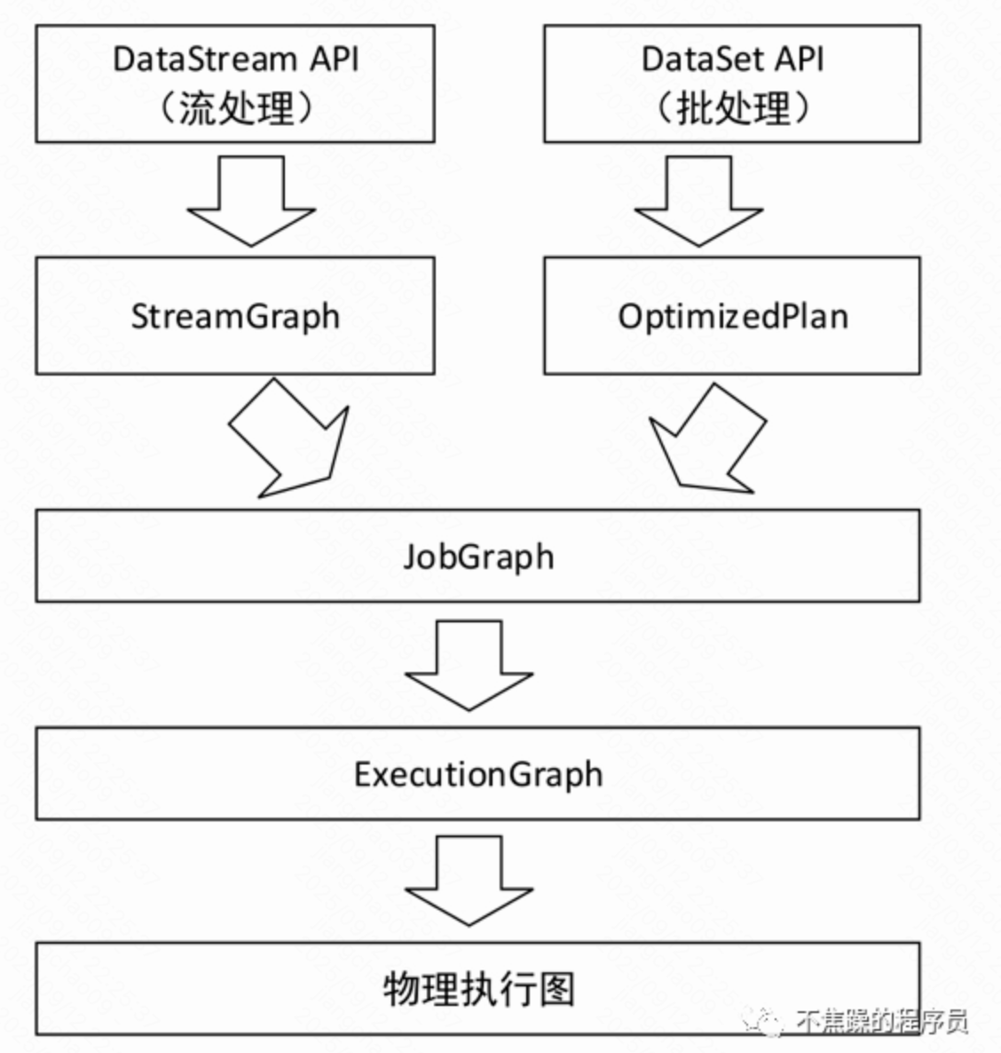
StreamGraph：流图。使用DataStream API编写的应用程序生成的最初的图代表程序的拓扑结构，描述了程序的执行逻辑。StreamGraph在Flink客户端中生成，在客户端应用程序最后调用execute()方法时触发StreamGraph的构建。
JobGraph：作业图。所有高级别API都需要转换为JobGraph。StreamGraph经过优化（例如任务链）后生成了JobGraph，以提高执行效率。StreamGraph和JobGraph都是在本地客户端生成的数据结构，而JobGraph需要被提交给JobManager进行解析。
ExecutionGraph：执行图。JobManager对JobGraph进行解析后生成的并行化执行图是调度层最核心的数据结构。它包含对每个中间数据集或数据流、每个并行任务以及它们之间的通信的描述。
物理执行图：JobManager根据ExecutionGraph对作业进行调度后，在各个TaskManager上部署Task后形成的“图”。物理执行图并不是一个具体的数据结构，而是各个Task分布在不同的节点上所形成的物理上的关系表示。

执行计划
Flink的优化器会根据数据量或集群机器数等的不同自动地为程序选择执行策略。

Shuffle
参考：
https://developer.aliyun.com/article/1659727
https://cloud.tencent.com/developer/article/1441420

概述
在分布式计算中，Shuffle 是非常关键但常常容易被忽视的一环。比如著名的 MapReduce 的命名跳过 Shuffle ，只包含其前后的 Map 跟 Reduce。背后原因一方面是 Shuffle 是底层框架在做的事情，用户基本不会感知到其存在，另一方面是 Shuffle 听起来似乎是比较边缘的基础服务。然而，笔者认为大数据计算与在线服务最基础的区别之一正在于 Shuffle。
众所周知，分布式算法的基础在于分治，而分治的三步为: 分解（Divide）、解决（Conquer）、合并（Combine），其中最为核心的分解与合并两步都与 Shuffle 密不可分。除了数据同步之类的完全并行（Embarrassingly Parallel）作业，大多数分布式计算作业都会包含一到多轮 Shuffle，而这些 Shuffle 的本质则是将上一轮计算的中间结果按照下一轮计算需要的方式重新组织。例如，在著名的 WordCount 案例中，在 Map 阶段的数据是随机分布的，而在 Shuffle 过后则是按照单词为分区 Key 来分布。而剩余的完全并行作业，本质上并不是在处理一个需要分治的大问题，而是处理重复的大量小问题，这样的需求其实跟普通的 Web 服务是类似的，若不考虑效率，完全可以用微服务框架来实现。
如果说数据分治的核心在于 Shuffle，那么计算分治的核心则在于调度器，两者相辅相成，比如流式调度和批式调度会搭配不同的 Shuffle。对于实践流批一体的 Flink 而言，Shuffle 面临的问题比其他计算引擎更加复杂，因此 Flink 做了更多的优化，包括流计算的 Pipelined Shuffle、批计算的 Blocking Shuffle 以及结合二者特点的 Hybird Shuffle。

分类

流计算的 Pipelined Shuffle
Flink流计算的Shuffle相对简单，主要原因是所有Task同时在运行，上下游Task可以通过网络流式地传输中间结果，不需要落盘，这种Shuffle被称为 Pipelined Shuffle。
相信不少读者都接触过Flink DAG的边类型。当我们在DAG构建中使用Partition（将数据分区）相关的操作，比如DataStream的keyBy或rescale、SQL 中的Group By，Flink会引入一轮Shuffle，体现在可视化的DAG上就是上下游划分到不同的两个节点，两者以一条边相连。边的类型有HASH、BROADCAST、REBALANCE等等（见下图）。
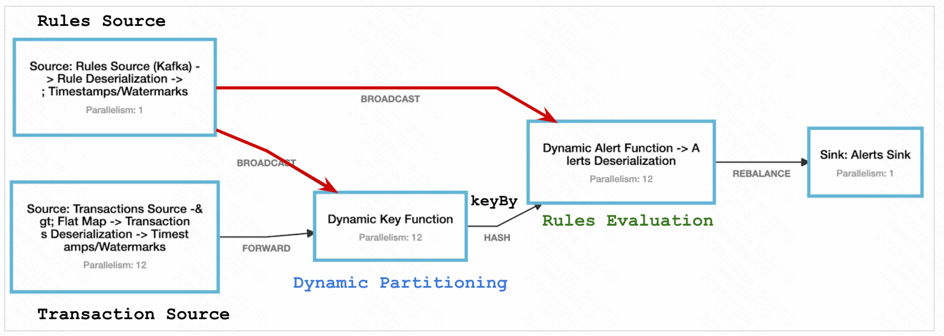
图1. Flink DAG 的边
尽管逻辑上的Partition有多种多样的算法，产生的边五花八门，但它们的区别仅在于产出的结果如何划分给不同的下游Subtask，所以从底层的Shuffle看来要做的事情是一样的：将中间结果提供给不同的下游 Subtask读取。结合下图用Flink的话语讲，Partition算法决定如何划分出 Subpartition，而 Shuffle 决定如何将Subpartition传递给InputGate。
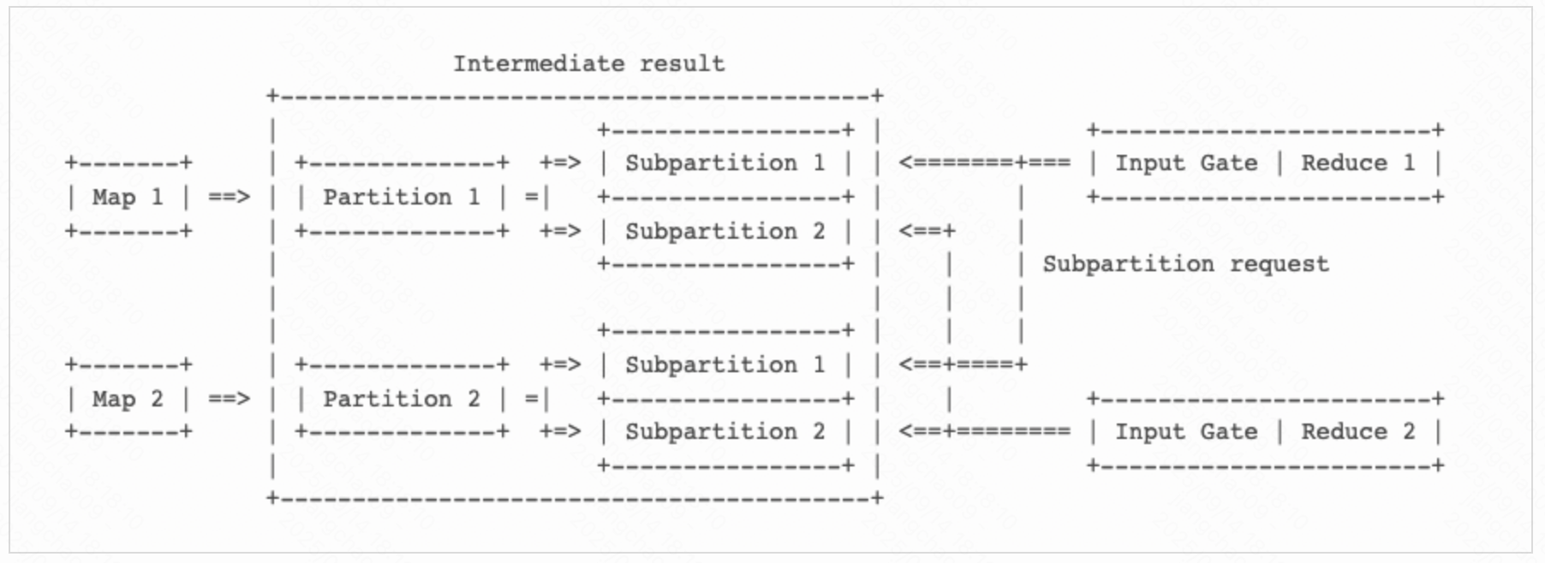
图2. Flink Shuffle 实现
面对Pipelined Shuffle的需求，最容易想到的实现方式便是上游 Subtask 所在TaskManager直接通过网络推给下游Subtask的TaskManager。事实上，Flink 也的确是这么做的。Flink在TaskManager里内嵌了基于Netty的Shuffle Service，计算得出的中间数据会存到TaskManager的缓存池中，由Netty去定时轮询发送给下游。
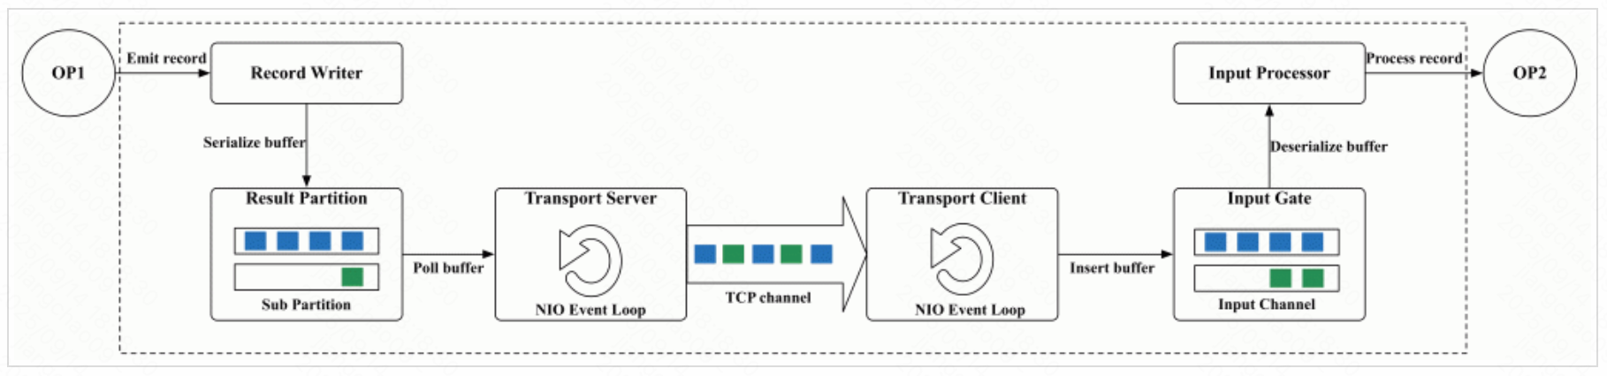
图3. 内置 Netty Shuffle
Pipelined Shuffle实现上有很多值得研究的地方，其中最重要的是Flink 1.5 版本引入的 Credit-Based 流控机制。简单来说，Credit-Based 流控实现了类似 TCP 滑动窗口的机制，让上游 Subtask 依据下游 Subtask 的空闲 buffer（Credit）来发送数据，避免多个 Subtask 共用的一条 TCP 链接因为其中一个 Subtask 被阻塞。感兴趣的读者推荐阅读《批流统一计算引擎的动力源泉—Shuffle机制的重构与优化》这篇博客。

批计算的 Blocking Shuffle
批计算的上下游Subtask通常不会同时调度起来，所以上游产出数据首先需要落盘存储，等下游调度起来再去读取，这种方式被称为 Blocking Shuffle。自 Flink 开始定位为流批一体计算引擎后，社区便持续对 Flink 批计算的 Blocking Shuffle 进行改良。
首先是 Flink 1.9 将 Shuffle Service 与计算解耦，改为插件化的架构（见 FLIP-31）。在此之前，Shuffle Service 作为 TaskManager 职责之一，绑定使用 TaskManager 内置的 Netty Shuffle Service。Netty Shuffle Service 在 Pipelined Shuffle 的场景下会直接通过 TCP 流式发送数据，而在 Blocking Shuffle 的场景下则会先写本地文件，再等下游 Subtask 拉取。然而，后一种情况会导致问题是，上游已经结束的 Subtask 想要释放 TM 的资源，必须先等下游 Subtask 被调度起来并拉完数据，这会造成资源的浪费甚至死锁。更加重要的是，在某些批计算场景下（比如交互式查询），同一批中间数据可能会被消费多次，这是 TaskManager 兼任的 Shuffle Service 无法满足的。
熟悉Spark的读者可能会想起 Spark的ESS (External Shuffle Service) 和RSS (Remote Shuffle Service)。前者支持Spark Executor本地部署Shuffle Service，比如部署在YARN NodeManager 里的YARN Shuffle Service，而后者支持在远端部署Shuffle Service，比如阿里的Aliyun RSS、腾讯刚贡献给Apache的Uniffle（原名Firestorm）。Flink参考Spark的经验，在FLIP-31中同时考虑了ESS和RSS的需求，为后续迭代奠定了良好基础。
其次，Flink 1.12、1.13 引入并完善了 Blocking Shuffle 的 Sort-Merge 实现（见 FLIP-148）。Blocking Shuffle 有 Hash Shuffle 和 Sort-Merge Shuffle 两种常见策略。在此之前，Flink 只支持比较简单的 Hash Shuffle，而缺少性能更好更适合生产使用的 Sort-Merge Shuffle。
简单而言，Hash Shuffle 是将数据按照下游每个消费者一个文件的形式组织，当并行度高时会产生大量的文件，容易耗光操作系统的文件描述符，并产生大量随机 IO 对 HDD 磁盘不友好，此外每个文件需要一个独立 Buffer 占内存过多。
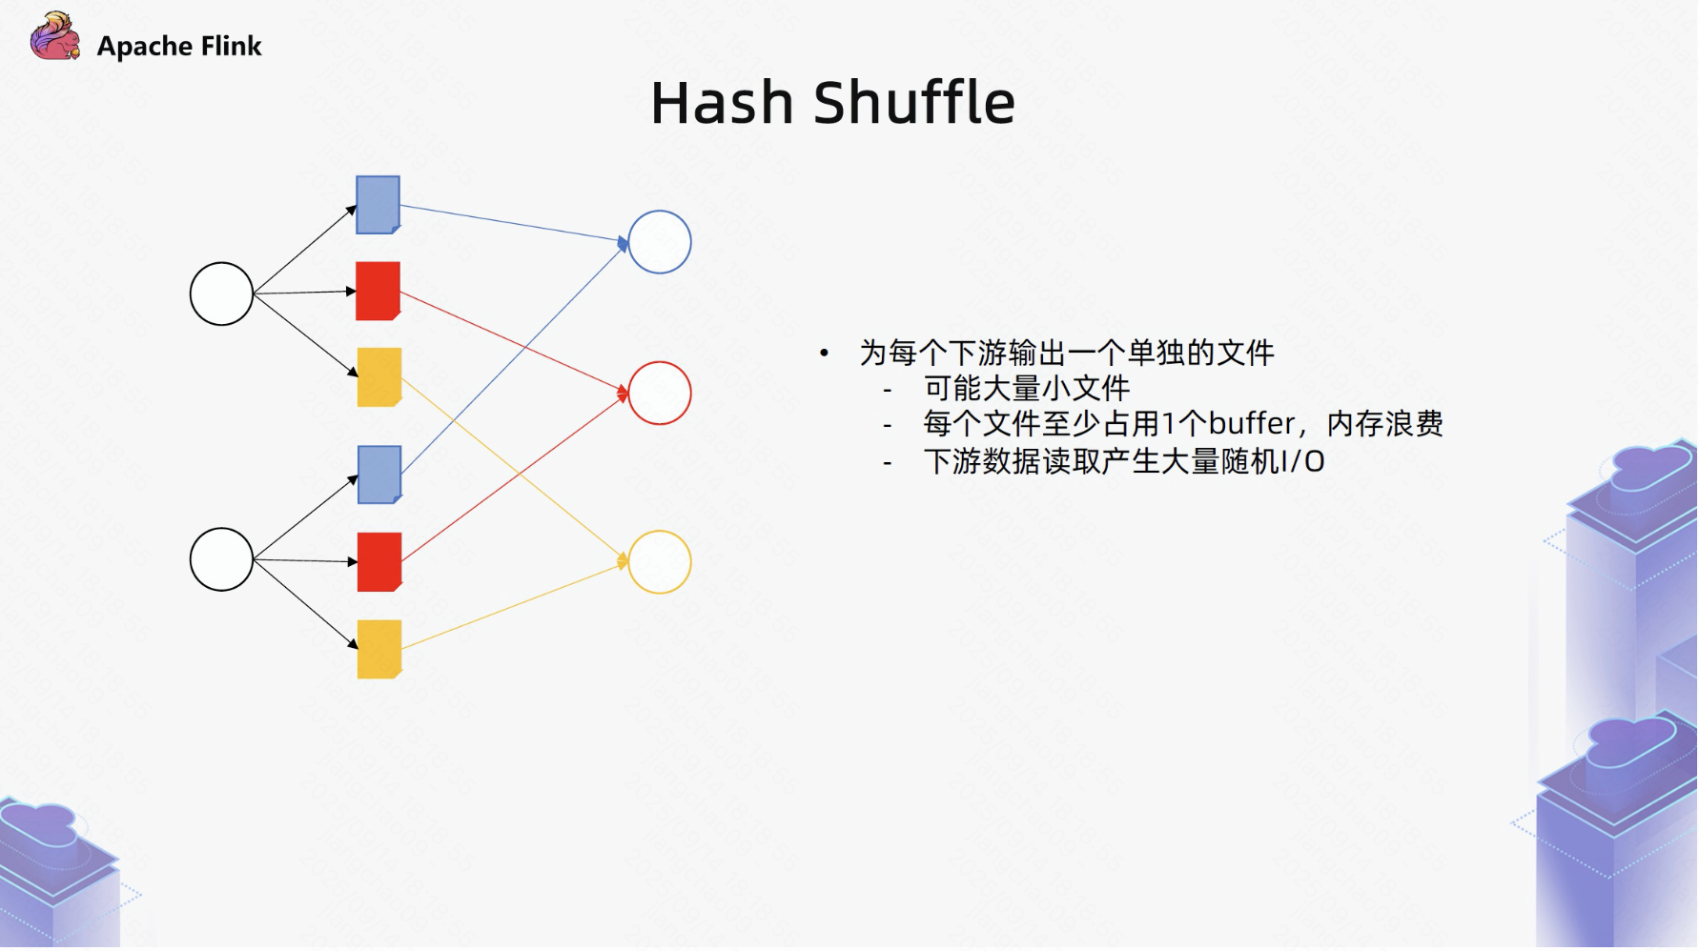
图4. Hash Shuffle
相比之下，Sort-Merge Shuffle 是将上游所有的结果写入同一个文件，文件内部再按照下游消费者的 ID 进行排序并维护索引，下游有读取数据请求时，则按照索引来读取大文件中的某一段。
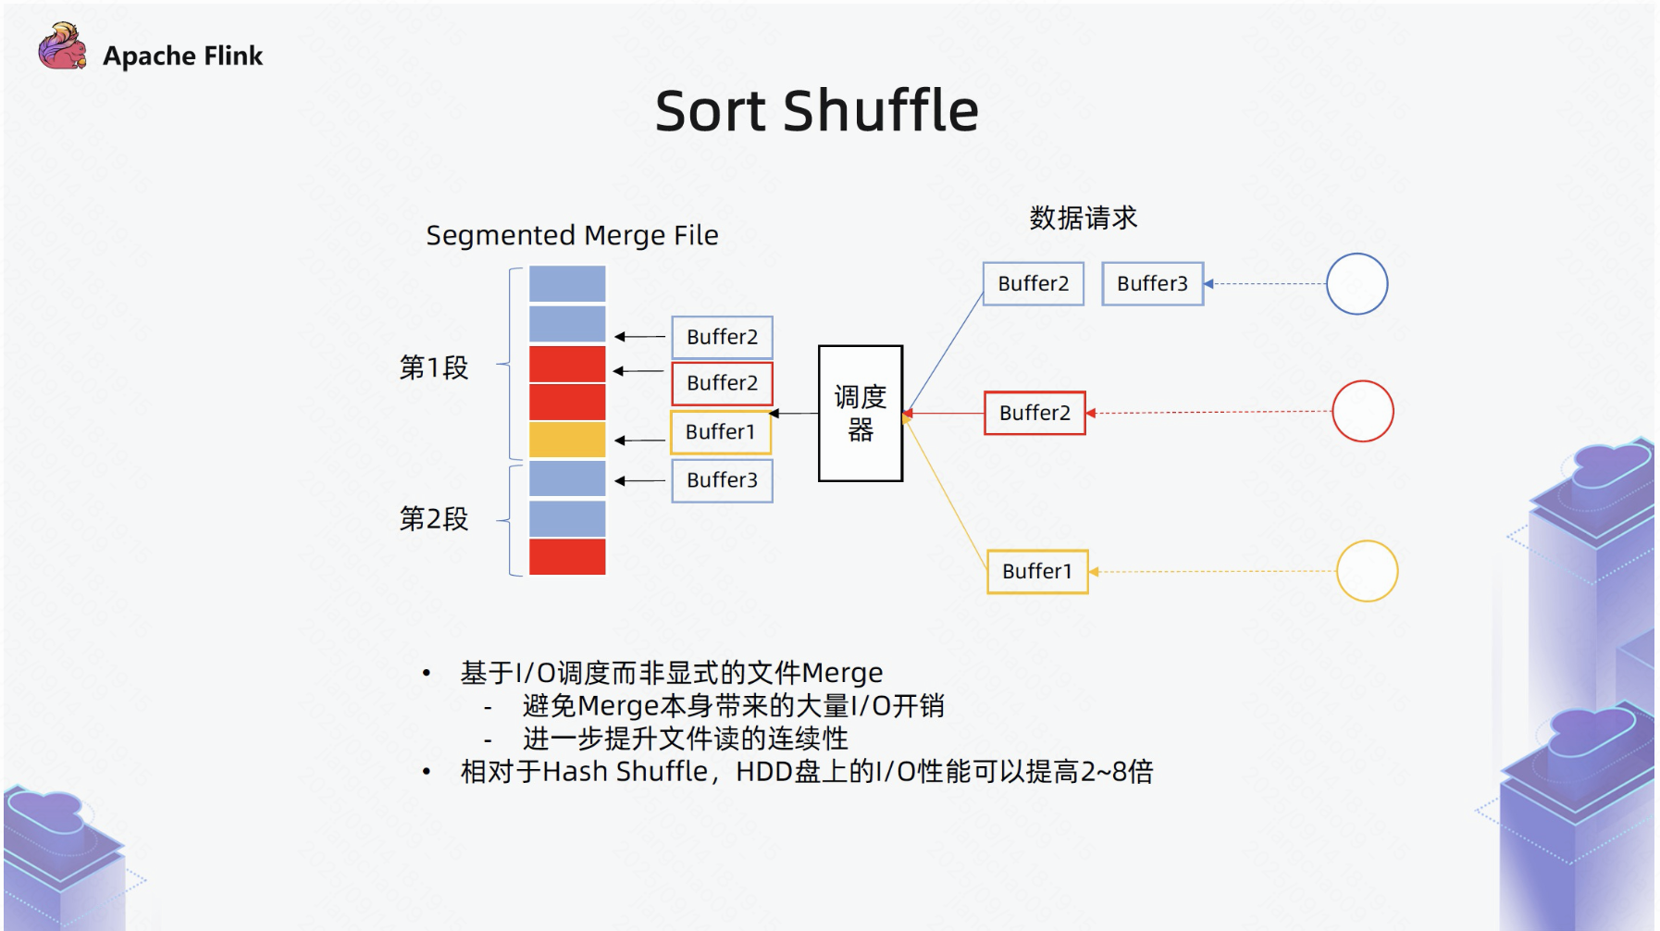
图5. Sort Shuffle
参考 Spark，Spark 在 1.1 版本引入 Sort-Merge Shuffle，并在 1.2 版本用其替代 Hase Shuffle，成为默认的 Shuffle 策略。说句题外话，一方面 Spark 1.1 2014 年发布，而 Flink 1.12 2020 年发布，Flink 在批计算落后于 Spark 6 年，而另一方面，Spark 今年（2022）新宣布的流计算 ProjectLightspeed（Structured Streaming 升级版）[14]要做的特性基本上是 Flink 5 年前已经实现的，可谓有趣的对称。Flink 在批计算上落后于 Spark，正如同 Spark 在流计算上落后于 Flink。

批场景下流批一体的 Hybrid Shuffle
如上文所讲，流计算用 Pipelined Shuffle，批计算用 Blocking Shuffle，那么流批一体用什么 Shuffle 呢？大家很容易联系到本节要讨论的 Hybrid Shuffle，但遗憾的是这句话大概只对一半，因为目前的 Hybrid Shuffle 只针对批场景有效。
众所周知，Flink 遵循 “批是流的特殊案例” 的流批一体理念，因而 Flink 中的批计算是能以流计算的方式去跑的。然而，大多数情况下我们不会这么做，因为批场景有额外的特点能让我们进行优化，比如借助 Blocking Shuffle 可以解耦上下游，让它们无需同时运行，相当于用时间换空间，让作业资源门槛比 Pipelined Shuffle 更低。这点也体现在 Flink 的配置上: Flink 的批作业可以通过 execution.batch-shuffle-mode 指定 Shuffle 模式，默认为 Blocking 模式（其余模式还有 Pipelined 和 Hybird）。
Blocking Shuffle 带来的一个限制是排斥上下游同时运行，因为上游计算结束之前，下游是没办法访问到其不完整的结果数据的，即使调度下游 Subtask 也只会让其空跑。这点在批计算的角度看来很正常，但对于流批一体的 Flink 而言其实是有优化空间的。设想如果在执行上游作业时，集群有空余资源能跑下游作业，那么我们是不是可以尽量 fallback 回 Pipelined Shuffle，用空间换时间，让作业更快完成？
基于这个思路，Flink 社区在 FLIP-235 [8] 中提出了 Hybird Shuffle。Hybird Shuffle 支持以内存（Pipelined Shuffle 风格）或文件（Blocking Shuffle 风格）的方式存储上游产出的结果数据，原则是优先内存，内存满了后 spill 到文件（见下图）。无论是在内存或者文件中，所有数据在产出后即对下游可见，因此可以同时支持流式的消费或批式的消费。
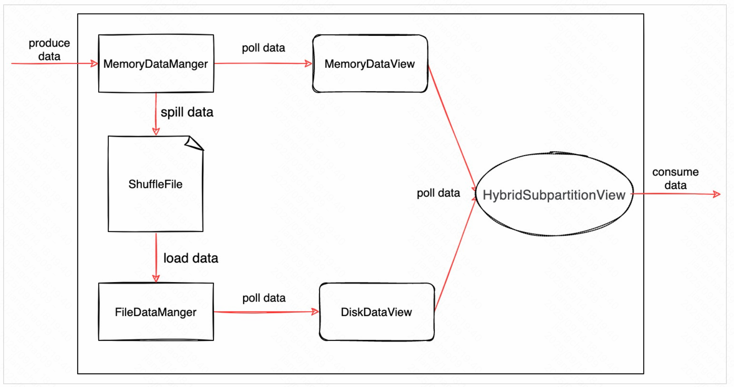
图6. Hybird Shuffle 的数据生产和消费
以 WordCount 作业为例，假设一共有 2 个 Map 和 2 个 Reduce，但现在计算资源只有 3 个 slot，采用不同的 Shuffle 有以下效果:
Blocking Shuffle: 先调度 2 个 Map，再调度 2 个 Reduce，有 1 个 slot 被浪费。
Pipelined Shuffle: 要求 4 个 slot，因此作业无法运行。
Hybird Shuffle: 先调度 2 个 Map 和 1 个 Reduce，剩余一个 Reduce 等三者任意一个完成后再调度（见图 7）。
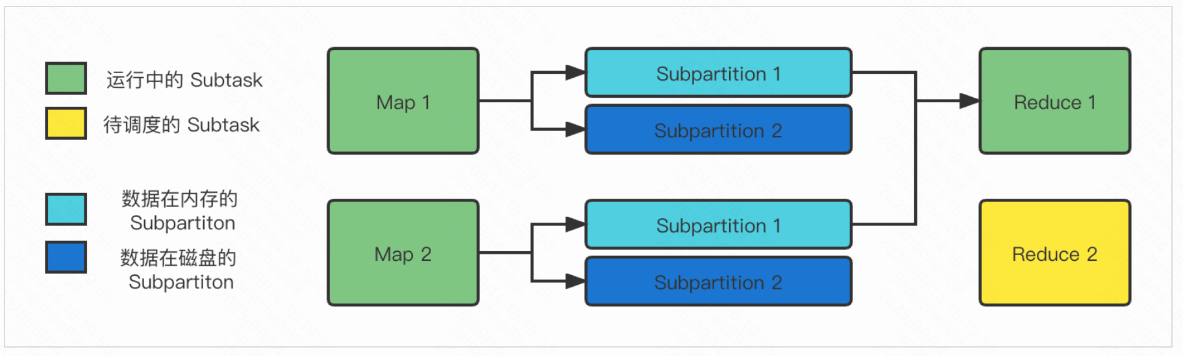
图7. Hybird Shuffle 下的 Wordcount
从图中可以看到，Map 产出的 Subpartition 1 被下游的 Reduce 1 流式读取，因此数据很可能是缓存在内存中；而 Subpartition 2 由于消费者 Reduce 2 还未运行，所以数据可能会在内存满之后 spill 到磁盘，等 Reduce 2 启动后再读取。

总结
Shuffle 是分布式计算中关键的一环，它与计算调度相辅相成，成为分布式计算分治的基础。对于流批一体的 Flink 而言，Shuffle 不仅要满足流计算调度、批计算调度，还要满足流批一体的调度。前两个场景的 Shuffle 经过多年的发展目前在业界已经比较成熟，而最后的流批一体 Shuffle 还有不少探索的空间。Flink 1.16 版本即将引入的 Hybird Shuffle 针对批场景的流批一体 Shuffle 进行优化，使得 Flink 可以在运行时根据资源情况灵活决定使用类似流计算的 Shuffle 还是批计算的 Shuffle，以提高空闲资源利用率。

编程

Flink编程模型
Flink的编程套路是固定的，他其实就是帮助开发者去执行一些列任务，开发者无需关注性能、高可用等棘手问题。
有界数据集：定义一个数据流的开始，也定义数据流的结束，就会产生有界数据集。
批处理：有界数据集的处理通常称为批处理
无界数据集：定义一个数据流的开始，但没有定义数据流的结束，就会产生无界数据集。无界数据集会无休止地产生新数据，是没有边界的。
流处理：对无界数据集的处理被称为流处理。
有界和无界转换：有界数据集与无界数据集其实是一个相对的概念。如果每间隔一分钟、一小时、一天对数据进行一次计算，那么认为这一段时间的数据相对是有界的。有界的流数据又可以一条一条地按照顺序发送给计算引擎进行处理，在这种情况下可以认为数据是相对无界的。有界数据集与无界数据集可以相互转换。Flink正是使用这种方式将有界数据集与无界数据集进行统一处理，从而将批处理和流处理统一在一套流式引擎中，能够同时实现批处理与流处理任务。

数据分布/分区

分区概念
在Flink中，数据流或数据集被划分成多个独立的子集，这些子集分布到了不同的节点上，而每一个子集称为分区（Partition）。因此可以说，Flink中的数据流或数据集是由若干个分区组成的。
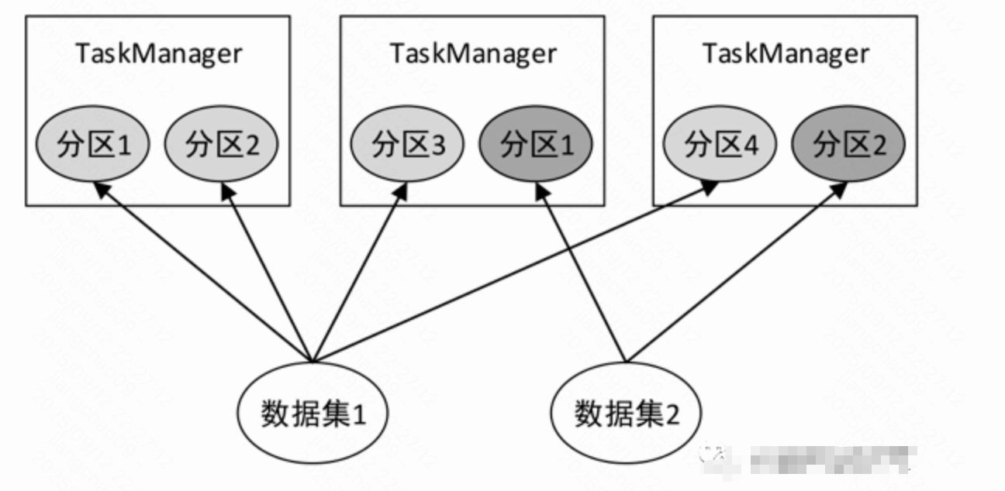

分区数量
在运行期间，每个数据记录将被分配给一个或多个分区，各个分区中的数据可以并行计算。我们已经知道，数据是由上游算子的某个实例（SubTask）发往下游算子的一个或多个实例，而一个算子实例只负责计算一个分区的数据。因此，分区的数量是由下游算子的实例数量（并行度）决定的，发往下游算子的数据分区数量等于下游算子的实例数量。
数据分区的一个原则是使得分区的数量尽量等于集群节点CPU的核心数量。
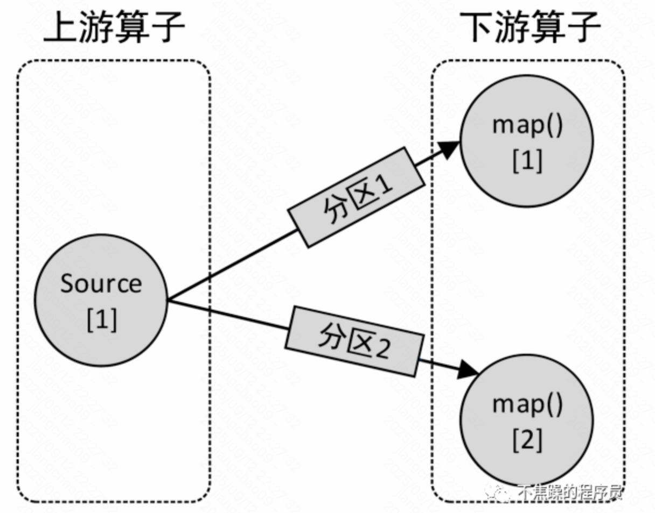

分区策略
Flink分区策略决定了一条数据如何发送给下游算子的不同实例。

转发策略（Forward Strategy）
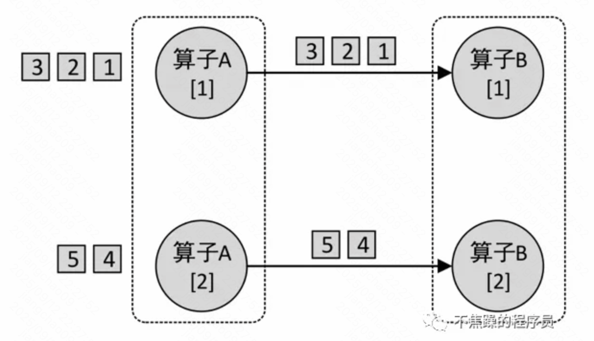
核心逻辑：上游算子的每个并行实例，仅将数据转发给下游算子的对应并行实例（即上游实例 i → 下游实例 i）。
要求：上下游算子的并行度必须完全一致，否则无法使用。
适用场景：
上下游算子逻辑强绑定，无需数据重分发的场景（如 “解析日志→过滤无效日志”，两步操作可按原并行实例顺序处理）；
希望避免数据跨实例传输开销，追求低延迟的纯本地计算场景。

广播策略（Broadcast Strategy）
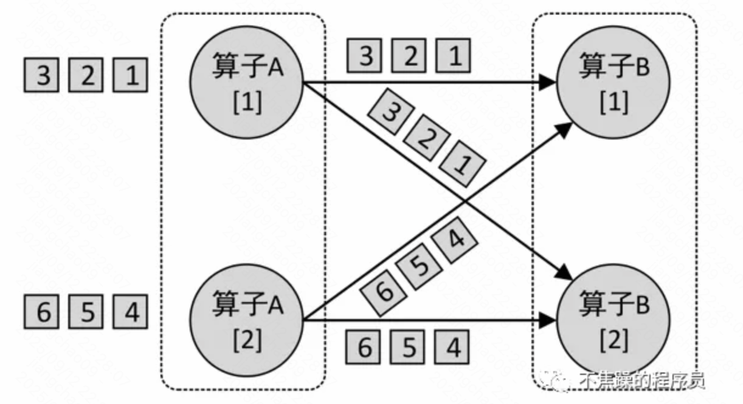
核心逻辑：上游算子的所有数据，会复制并发送给下游算子的每一个并行实例（即1条数据→下游所有实例各1份）。
本质是“全量分发”，下游每个实例都持有完整的上游数据集。
适用场景：
小体量静态数据分发（如配置表、规则表，如 “实时风控中，将最新风控规则广播给所有计算实例”）；
下游算子需要基于全局数据做判断的场景（如 “流数据与全量维度表关联”，维度表通过广播下发到所有流处理实例）。
注意：避免用于大数据量场景，否则会引发网络风暴。

键值策略（Keyed Strategy）
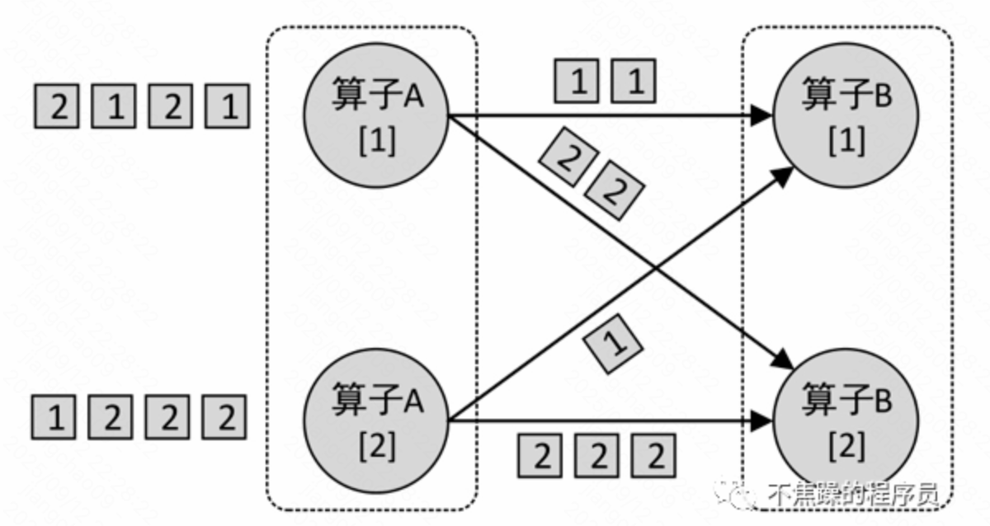
核心逻辑：基于数据中的Key（键）进行哈希计算（默认使用HashCode），将相同Key的数据路由到下游算子的同一个并行实例（即 “同Key必同分区”）。
是Flink中最核心的分区策略，也是keyBy()算子的默认分区方式。
适用场景：
需按Key聚合/分组的计算（如“按用户ID统计访问次数”“按商品ID计算销售额”，确保同一Key的所有数据进入同一实例做聚合）；
需保证“Key 级数据顺序”的场景（如 “按订单ID处理支付→发货的时序事件”，同订单的事件按顺序进入同一实例）。
注意：需避免Key分布不均导致数据倾斜（如某Key数据量占比超50%）。

随机策略（Random Strategy）
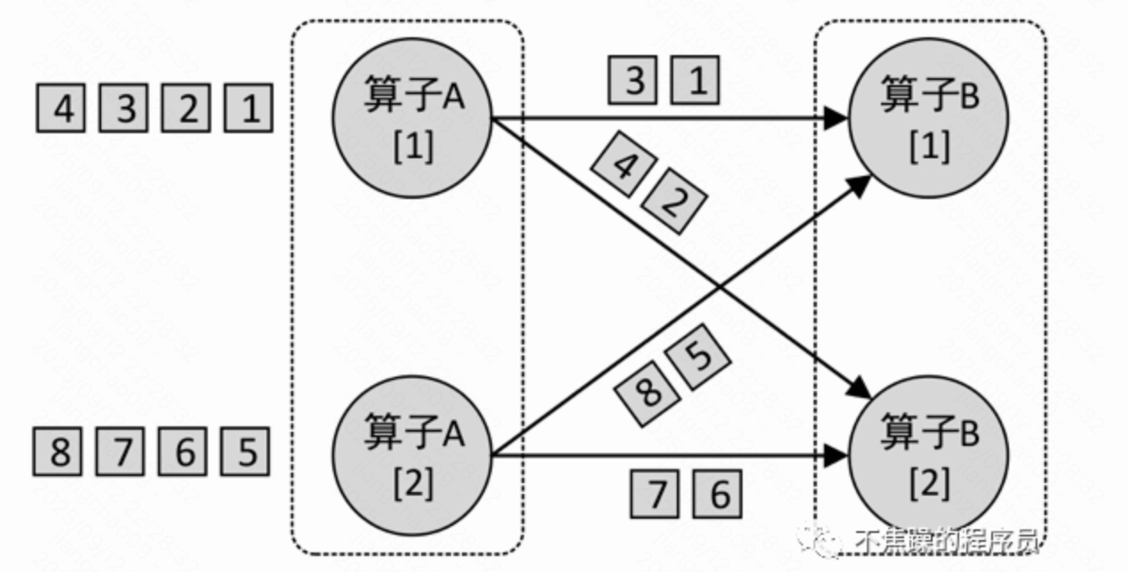
核心逻辑：通过随机算法（如随机数取模）将上游数据均匀分发到下游算子的所有并行实例中，追求“概率上的均匀”。
特点：无数据依赖，但无法保证同类型数据进入同一实例。
适用场景：
上游数据分布不均，需“打散数据”以缓解下游实例负载差异（如 “上游某 Source 实例数据量过大，通过随机分区分散到下游多个实例”）；
无需按Key聚合、仅需并行处理的场景（如 “对日志数据做格式转换，不关心数据归属”）。

全局策略（Global Strategy）
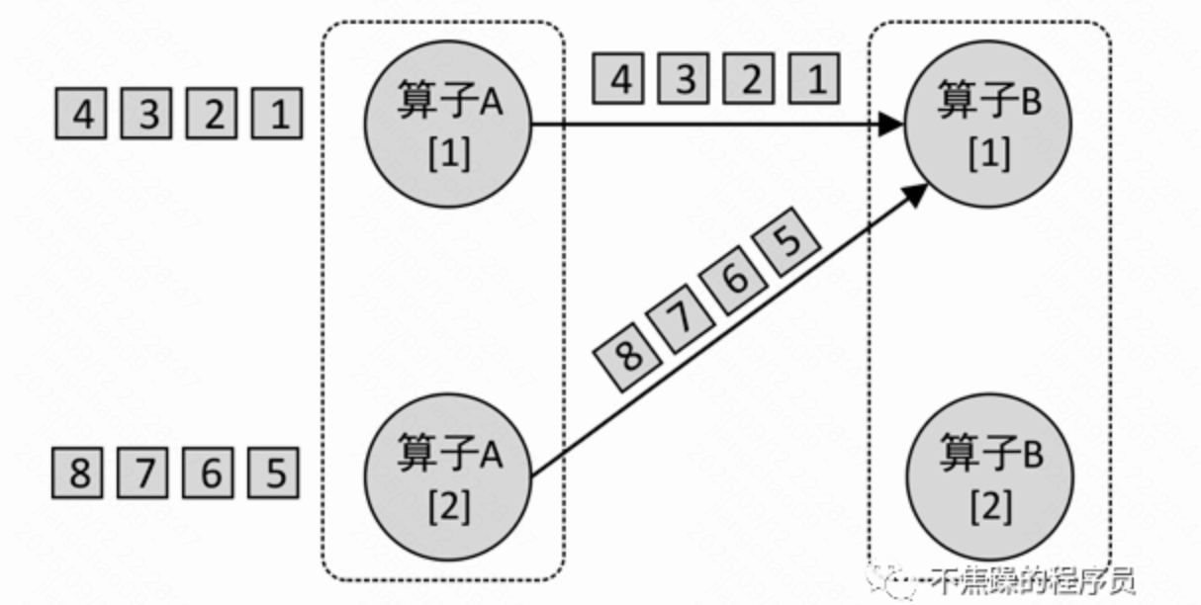
核心逻辑：上游所有并行实例的所有数据，均路由到下游算子的第一个并行实例（即下游仅 1 个实例接收全量数据）。
本质是 “并行度降级”，会完全丧失下游的并行处理能力。
适用场景：
必须对全量数据做“全局聚合”的场景（如“计算整个数据流的总行数”“获取全量数据的最大值”，且数据量较小）；
下游算子无法并行处理的特殊逻辑（如“将全量数据写入单个文件”，需单实例保证文件完整性）。
注意：严禁用于大数据量场景，会导致下游实例成为 “瓶颈”，甚至OOM。

自定义策略（Custom Strategy）
如果内置的分区策略不能满足当前需求，则可以在程序中自定义分区策略。
核心逻辑：用户通过实现Partitioner接口，自定义数据分发规则（如基于数据中的 “地区” 字段，将华北数据路由到实例 1、华东数据路由到实例 2）。
灵活性最高，可适配业务特有的分区需求。
适用场景：
业务有特殊数据路由规则（如 “按用户所在省份分区，确保同一省份数据进入同一实例，便于后续按省份统计”）；
现有策略无法满足需求（如 “基于数据中的时间范围分区，将不同小时的数据分发到不同实例”）。

轮询策略（Round-Robin Strategy）
核心逻辑：按 “轮询顺序” 将上游数据依次分发到下游实例（如第 1 条→实例 1、第 2 条→实例 2、第 3 条→实例 1…），保证 “绝对均匀”。
区别于随机策略：随机是 “概率均匀”，轮询是 “严格顺序均匀”。
适用场景：
需严格保证下游各实例数据量一致的场景（如 “将数据均匀写入多个 Kafka 分区，避免某分区数据量过大”）；
无 Key 依赖、对负载均衡要求极高的并行处理场景（如 “日志清洗后写入 HDFS，需各文件大小相近”）。

对比
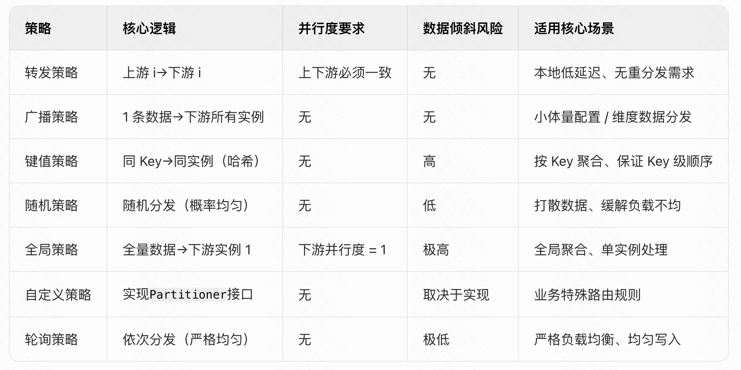

优化

Flink CDC
参考：
Flink-CDC方案

